Die Caritas-Kindertagesstätte im
betreut 4 Gruppen mit insgesamt 60 Kindern im Alter von 4 Monaten bis 6 Jahren
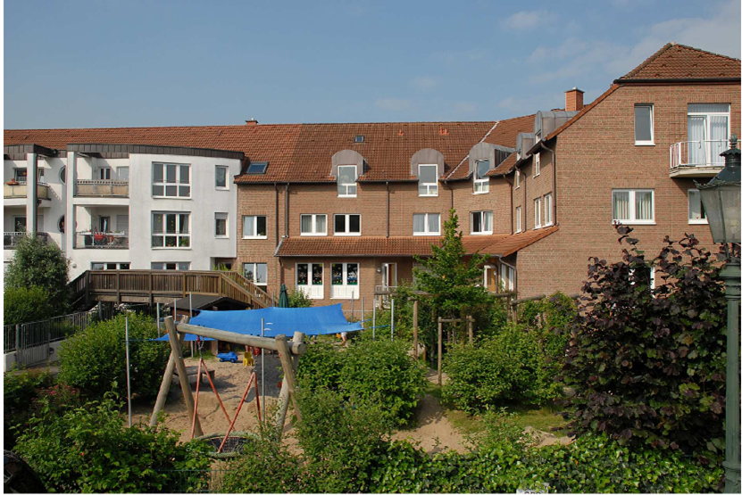
Einrichtung: Träger:
Caritas-Kindertagesstätte Caritasverband
im „Haus der Familie“ Rhein-Kreis Neuss e. V.
Familienzentrum NRW
Katholisches Familienzentrum
im Pfarrverband Dormagen-Süd
Unter den Hecken 44 Montanusstraße 40
41539 Dormagen 41515 Grevenbroich
Tel.: 02133 / 2500-500 Tel.: 02181 / 238-00
Fax: 02133 / 2500-111 Fax: 02181 / 238-111
kita.dormagen@caritas-neuss.de info@caritas-neuss.de

Leitung: Christiana Kemmerling
INHALTSVERZEICHNIS

1. VORWORT
2. EINLEITUNG UND RAHMENBEDINGUNGEN
2.1 Angaben zum Träger und Einrichtung
2.2. Familienzentrum
2.3. Katholisches Familienzentrum
2.4. Ausbildung
2.5. Einrichtung und Gruppenstruktur
2.5.1. Angebotsform
2.6. Anmelde und Aufnahme
2.7. Unser Team
2.8. Öffnungszeiten
2.9. Schließungen
2.10. So finden Sie uns
2.11. Unser Förderverein
3. HALTUNG/ GRUNDSATZ
3.1. Pädagogisches Profil
3.2. Emotionale und soziale Kompetenz
4. KINDESWOHL
5 GRUNDSÄTZE DER BILDUNG UND FÖRDERUNG
5.1. Bildungsvereinbarung
5.2. Bildungsbausteine
5.3. Tagesablauf in der Kita
5.4. Das Freispiel
5.5. Gruppenübergreifende Projekte
5.6. Lerngruppe Kinder im letzten Jahr vor der Schule
5.7. Natur- und Sachbegegnungen
5.8. Montessori
5.9. Motorik
5.10. Religionspädagogik
5.11. Medien
5.12. Ernährung
5.13. Musikalische Frühförderung
5.14. Sprachförderung
6. INKLUSION
7. BEOBACHTUNG UND DOKUMENTATION
8. ZUSAMMENARBEIT MIT ELTERN
8.1. Eingewöhnung
8.1.1. Eingewöhnung nach dem Berliner Modell
8.2. Elternarbeit im Familienzentrum
8.3. Formen der Kommunikation mit Eltern
8.4. Feste und gemeinsame Veranstaltungen
9. PARTIZIPATION
10. QUALITÄTSSICHERUNG
11. ANHANG
11.1. Angebote im Haus
11.2. Kognitive Entwicklung in der Kita
11.2. Grundriss der Kindertagesstätte
11.3. Grundriss Außengelände

1. VORWORT

Der gesellschaftliche Wandel mit den hohen Anforderungen an Flexibilität im Erwerbsleben hat den Bereich der Kindertagesbetreuung nicht ausgelassen. So richtete Nordrhein Westfalen im Jahre 2006 als erstes Bundesland Familienzentren ein und bestimmte damit Kindertagesstätten als Netzwerke für Angebote der Beratung und Hilfen für Familien. Unterstützung von Kindern, Orientierungshilfen für Eltern, Prävention von Armut und Vereinbarkeit von Beruf und Familie sollte damit gelingen. So hatte das „Haus der Familie“ des Caritasverbandes mit einem breiten Angebot von Fachdiensten und Beratungsstellen für Familien sowie einer Kindertagesstätte mit bestehender Betreuung von Kindern unter drei Jahren bereits die besten Voraussetzungen für ein Familienzentrum nach dem Modell „Alles unter einem Dach“. Unsere Kindertagesstätte konnte sich als eine der ersten Einrichtungen mit Modellcharakter zertifizieren.
Am 01.08.2008 trat dann das Kinderbildungsgesetz, kurz KiBiz in Kraft, mit dem Nordrhein Westfalen die Vorgaben des Bundes umsetzte, die mit dem Tagesbetreuungsausbaugesetz und dem Kinder- und Jugendhilfeweiterentwicklungsgesetz in das Achte Buch Sozialgesetzbuch aufgenommen wurden. Der Ausbau der Plätze für Kinder unter drei Jahren wurde landesweit gefördert. Zudem sollte eine frühkindliche und chancengleiche Bildung der Kinder ermöglicht und die Kindertagesstätte als Ort für zeitgemäße frühkindliche Bildung gestärkt werden. Auch hier konnte die Kita im „Haus der Familie“ an bereits langjährig bestehende Strukturen in der Betreuung für Kinder unter drei Jahren anknüpfen und Qualitätsstandards erweitern. Denn gerade die Erfahrung in der Arbeit mit Kindern unter drei Jahren zeigt, dass Bildung immer einhergeht mit verlässlichen Beziehungen. Nur wenn ein Kind in sicheren Bindungen eingebettet ist, kann es sich mit gelöster Aufnahmebereitschaft der Welt zuwenden. Dies gilt für die Kind-Eltern-Beziehung als auch für die Beziehung zur Fachkraft. Nicht zuletzt deshalb orientiert sich unser Bildungsauftrag am christlichen Menschenbild mit einem hohen Stellenwert der vertrauensvollen Beziehung zu Gott, den Menschen und der Welt.
Wir würden uns freuen, Sie und Ihre Kinder in unserer Einrichtung begrüßen zu dürfen.

Norbert Kallen Hans W. Reisdorf
Vorstandsvorsitzender stellv. Vorstandsvorsitzender

2. Einleitung und Rahmenbedingungen

2.1. Angaben zum Träger und Einrichtung
Die Caritas-Kindertagesstätte ist eine katholische Einrichtung in der Trägerschaft des Caritasverbandes Rhein-Kreis Neuss e.V. Der Caritasverband Rhein-Kreis Neuss e.V. unterhält zahlreiche Einrichtungen der Kinder- und Jugendhilfe, soziale Beratungs- und Therapieangebote sowie ambulante und stationäre Einrichtungen für Senioren.
Die Caritas-Kindertagesstätte ist im „Haus der Familie“ (Unter den Hecken 44, 41539 Dormagen) zusammen mit einer Vielzahl von familienorientierten Beratungsdiensten und ambulanten Seniorendiensten untergebracht. Die Kindertagesstätte befindet sich im gesamten Erdgeschoss und teilweise im Untergeschoss des Hauses.
Das breit gefächerte Beratungs- und Dienstleistungsangebot der Caritas bietet gute Möglichkeiten der Zusammenarbeit zwischen der Kindertagesstätte und den anderen familienorientierten Diensten des Hauses. Mit dem Bau der Kindertagesstätte wurde ein Angebot der praktischen Familienhilfe insbesondere als Nachsorgeeinrichtung für die Schwangerschaftsberatungsstelle esperanza realisiert. Mit wenigen Ausnahmen fanden alle Kinder, die über die Beratungsstellen an uns vermittelt wurden, auch Aufnahme.
Am 1. April 1991 öffnete die Kindertagesstätte ihre Pforten für 30 Kinder im Alter von vier Monaten bis sechs Jahren. Sie wurden in zwei altersgemischten Gruppen betreut. 14 Kinder waren unter drei Jahre alt - diese Anzahl blieb während der folgenden Jahre stabil.
Durch das als Modellprojekt geschaffene „Haus der Familie“ entstand eine weiterführende Familienhilfe-Einrichtung, die die Rahmenbedingungen für junge Familien entscheidend verbesserte. Die Realisierung dieses Projekts umfasste auch eine Vergrößerung der bestehenden Kindertagesstätte um zwei weitere altersgemischte Gruppen für insgesamt 40 Kinder von drei bis 14 Jahren. Im November 1995 wurde der erste Spatenstich getan. Am 15. Februar 1997 nahmen diese neuen Gruppen ihre Arbeit auf.
Als Reaktion auf den wachsenden Bedarf an Betreuungsplätzen für jüngere Kinder wurden die beiden Tagesstättengruppen mit sog. großer Altersmischung (3 – 14 Jahre) im Kindergartenjahr 2005/2006 in Gruppen mit sog. kleiner Altersmischung umgewandelt. Seit dem 1. August 2006 ist die Caritas-Kindertagesstätte im „Haus der Familie“ eine viergruppige Einrichtung für Kinder von vier Monaten bis sechs Jahren.
Im Jahr 2008 erfolgte die Zertifizierung als Katholisches Familienzentrum im Pfarrverband Dormagen-Süd. Ab 2011 eröffnen wir die Möglichkeit der Einzelintegration mit der Perspektive zur Entwicklung einer Integrativgruppe.

2.2. Familienzentrum
Im Frühjahr 2006 bewarb sich die Caritas-Kindertagesstätte im „Haus der Familie“ für die Pilotphase des Landes zur Weiterentwicklung zum Familienzentrum. Bereits im Auswahlverfahren für die rund 250 nordrhein-westfälischen Familienzentren wurde die Kindertagesstätte zusammen mit fünf weiteren Einrichtungen als „best-practice“-Familienzentrum ausgezeichnet. Damit erlangte die Caritas-Kindertagesstätte Modellcharakter für Familienzentren in NRW und wurde während der Pilotphase in die Beratung anderer Kindertagesstätten einbezogen. Nach der einjährigen Pilotphase erfolgte die Auszeichnung mit dem Gütesiegel im Juni 2007.
Die zum Familienzentrum erweiterte Kindertagesstätte bietet dabei, über dem eigentlichen Bildungs- Erziehungs- und Betreuungsauftrag hinaus, eine Palette von Hilfsmöglichkeiten für Eltern und Kindern an. Um diesen Auftrag zu erfüllen, ist eine Kooperation und Vernetzung mit zahlreichen Partnern wie Erziehungsberatungsstellen, Familienbildungsstätten, Beratungsstellen für Schwangere, Hebammen, Kinderärzten und anderen Familien unterstützenden Diensten entstanden. Darüber hinaus wurde das Betreuungsangebot für unter dreijährige Kinder ausgebaut, um Elternteilen und Alleinerziehenden die Vereinbarkeit von Beruf und Familie zu erleichtern und der steigenden Nachfrage gerecht zu werden.
Sowohl die Eltern der Kindertagesstätte als auch den Eltern aus anderen Einrichtungen wird ein nach Interesse gestaltetes Elternbildungsprogramm angeboten.
Die Vielzahl der Beratungs- und Hilfsmöglichkeiten unter einem Dach sowie die Vernetzung der Angebotsstruktur qualifiziert die Einrichtung zum „Familienzentrum“.

2.3. Katholisches Familienzentrum
Die Kindertagesstätten „Heilige Familie“, „St. Martinus“, „St. Katharina“ bilden gemeinsam mit uns ein anerkanntes „Katholisches Familienzentrum“.
Wir öffnen schnell und unbürokratisch Türen für die Betreuung von Kindern. Wir bieten Hilfen bei wirtschaftlichen und existentiellen Schwierigkeiten, leisten Beratung und Beistand. Wir geben Werte- und Lebensorientierung. Wir laden ein zur Gestaltung des Lebens aus dem Glauben heraus.
Quelle: Konzeption kath. Familienzentrum Dormagen Süd (Stand: 2014)
http://thema.erzbistum-koeln.de/kath-familienzentren/fz_vor_ort/rheinkreis_neuss/st_katharina_dormagen/

2.4. Ausbildung
Großer Fachkräftemangel herrscht aktuell im Berufsfeld der Erzieher. Wir verstehen uns nicht erst seit dem offensichtlichen Berufsnotstand als Ausbildungsbetrieb. Seit Jahren gestaltet unsere Kita praktische Ausbildungen für unterschiedliche pädagogische Berufsfelder in Zusammenarbeit mit vielen Fachschulen und Fachhochschulen. Die Praxisanleitung wird von einer geschulten Fachkraft wahrgenommen.
Das letzte Ausbildungsjahr zur Erzieherin (Anerkennungsjahr) kann bei uns absolviert werden. Zusätzlich werden regelmäßig Praktika zur Berufsfindung angeboten.

2.5. Einrichtungsstruktur/Gruppenstruktur
2.5.1. Angebotsform
Die Kindertagesstätte bietet 60 Kindern in vier Gruppen die Möglichkeit der ganztätigen Betreuung. Das Altersspektrum der Kinder reicht dabei vom ersten Lebensjahr (ab vier Monaten) bis zur Einschulung. Die Betreuung erfolgt in kleinen altersgemischten Gruppen.

2.6. Anmelde- und Aufnahmeverfahren
Die Anmeldung der Kinder ist ganzjährig nach Terminabsprache möglich. Bei dem vereinbarten Termin haben Eltern die Gelegenheit, einen Einblick in die Einrichtung und deren Konzeption zu nehmen.
Die Aufnahme eines Kindes erfolgt, sobald ein Platz frei ist. Die Regelaufnahme findet jedoch zum jeweiligen Beginn des Kindergartenjahres am 1. August statt.

2.7. Unser Team
Das Team der Kindertagesstätte besteht aus
-einer freigestellten Leitung
-drei Erzieherinnen in der Gruppenleitung
-eine Heilerziehungspflegerin in der Gruppenleitung
-acht Erzieherinnen als pädagogische Fachkräfte, davon drei in Teilzeit beschäftigt
- eine Kinderpflegerin
-ein Erzieher im Anerkennungsjahr
-eine Köchin
-eine hauswirtschaftliche Hilfskraft
Zwei der Mitarbeiterinnen verfügen als Zusatzqualifikation über das Montessori-Diplom.
Eine Fachkraft ist Entwicklungsbegleitung von Integrations- / Inklusionskindern.
Eine Fachkraft ist zertifizierte Praxisanleitung.
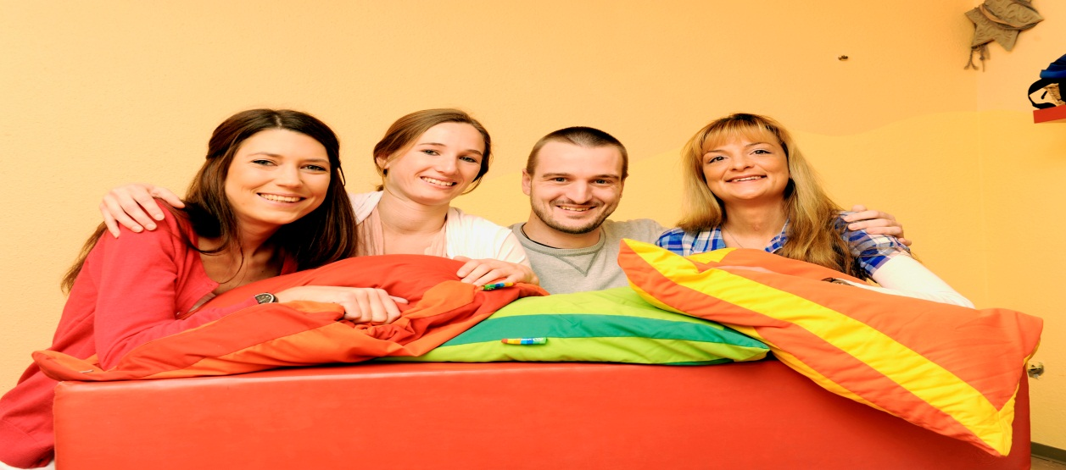

2.8. Öffnungszeiten
Unsere Öffnungszeiten sind:
montags – donnerstags: 07:15 Uhr – 17:00 Uhr
freitags: 07:15 Uhr – 16:00 Uhr
1. Montag im Monat 07:15 Uhr - 15:15 Uhr

2.9. Schließungen
Die Einrichtung bleibt während der Sommerferien für drei Wochen geschlossen. Die Schließung zu Weihnachten orientiert sich an den Schulferien.
Schließungen erfolgen darüber hinaus am Rosenmontag und an ca. zwei jährlichen Teamtagen

2.10. So finden Sie uns
Die Caritas-Kindertagesstätte im „Haus der Familie“ befindet sich im Zentrum Dormagens mit 16 Ortsteilen und ca. 64.000 Einwohnern. Unser Hauseingang liegt südlich der Fußgängerzone in Stadtmitte.
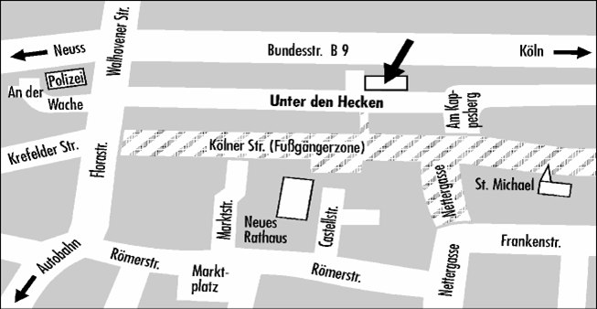

2.11. Unser Förderverein
Der Förderverein der Caritas-Kindertagesstätte im „ Haus der Familie“ ist ein beim Amtsgericht in Neuss eingetragener, gemeinnütziger Verein, der sich im Jahr 2010 gegründet hat. Der Verein lebt von Mitgliedsbeiträgen und Spenden. In enger Zusammenarbeit mit Erziehern und Eltern fördert er die Kindertagesstätte. So veranstaltetet er beispielsweise Kindersachen-Trödelmärkte und engagiert sich bei Festen und Feiern. Alle Spenden und Einnahmen kommen der Einrichtung mit ihren Kindern unmittelbar zu Gute.
http://www.katholische-kindergaerten.de/einrichtung/beschreibung.php?knr=384&nummer=14628

3. Haltung und Grundsatz
3.1. PÄDAGOGISCHES PROFIL
Unsere Arbeit orientiert sich am Erziehungs- und Bildungsauftrag für Tageseinrichtungen im Elementarbereich.
„Jeder junge Mensch hat ein Recht auf Förderung seiner Entwicklung zu einer eigenverantwortlichen und gemeinschaftlichen Persönlichkeit“ (§ 1 Abs. 1 SGB 8 § 13 Abs. 2 KiBiz).
Unser Leitsatz lautet:
Wir begleiten, unterstützen und fördern die Kinder in ihrer Entwicklung zu einer eigenverantwortlichen und gemeinschaftsfähigen Persönlichkeit
Mit diesem Leitsatz verdeutlichen wir: Das Kind steht im Mittelpunkt unseres pädagogischen Handelns.
Basiselemente unserer Arbeit sind die religiöse Erziehung, die Montessori Pädagogik und die gruppenübergreifende sowie altersspezifische Projektarbeit (Lernwerkstatt). Elemente wie Freispiel, Bewegung in speziellen Räumen wie auch im Freien, geschlechtsbewusste Erziehung, gezielte Sprachförderung und musische Förderung ergänzen eine ganzheitliche Erziehung und Bildung.
Wir betrachten das Kind als neugieriges, schon von der Geburt an lernendes Wesen. Die frühe Förderung gibt ihm von Anfang an die Chance einer individuellen Entwicklung. Kinder können und sollen von Beginn an ihren Bildungsprozess mit bestimmen.
Spielen ist lernen, und Lernen ist Spielen.
Neues zu entdecken oder auszuprobieren begeistert jedes Kind. Und jedes Kind ist zufrieden, wenn es eine neue Fähigkeit entwickelt, einen Zusammenhang verstanden hat. Frühkindliche Förderung sollte diesen kindlichen Antrieb bewusst unterstützen. Denn Kinder haben das Recht, ihre Persönlichkeit entfalten zu können.
Durch die in unserer Einrichtung praktizierende Eingewöhnung (Berliner Modell) geben wir dem Kind und der Familie, die Zeit die Sie brauchen, um sich in unserer Kita wohl zu fühlen und das Vertrauen zu den neuen Bezugspersonen aufbauen zu können.

3.2. Emotionale und Soziale Kompetenzen
Emotionale und soziale Kompetenzen sind eng miteinander verknüpft und beeinflussen die Qualität unserer sozialen Beziehungen wesentlich. Sie befähigen uns, mit eigenen Emotionen und Wünschen anderer umzugehen und soziale Konflikte zu bewältigen. Aufgrund der herausragenden Bedeutung von Emotionen für die soziale Interaktion gilt der Erwerb emotionaler Kompetenz als eine der wichtigsten Entwicklungsaufgaben im Kleinkind- und Vorschulalter.
Die Entwicklungspsychologie definiert noch präziser, da emotionale Kompetenz eine Reihe von Fertigkeiten voraussetzt:
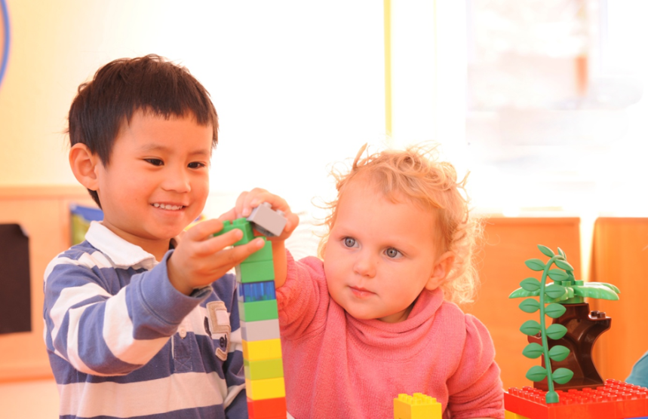
-Eigener mimischer/ gestischer Emotionsausdruck
-Erkennen des mimischen/ gestischen Emotionsausdrucks anderer Personen
-Sprachlicher Emotionsausdruck
-Emotionsregulation
„Soziale Erziehung kann nur innerhalb von Beziehungen stattfinden.“ Dies geschieht z.B. in Interaktionen mit gleichaltrigen älteren oder jüngeren Kindern, wie auch zu den Erwachsenen. Diese Interaktionen finden in der Familie, in der Kindertagesstätte oder im weiteren sozialen Umfeld statt.
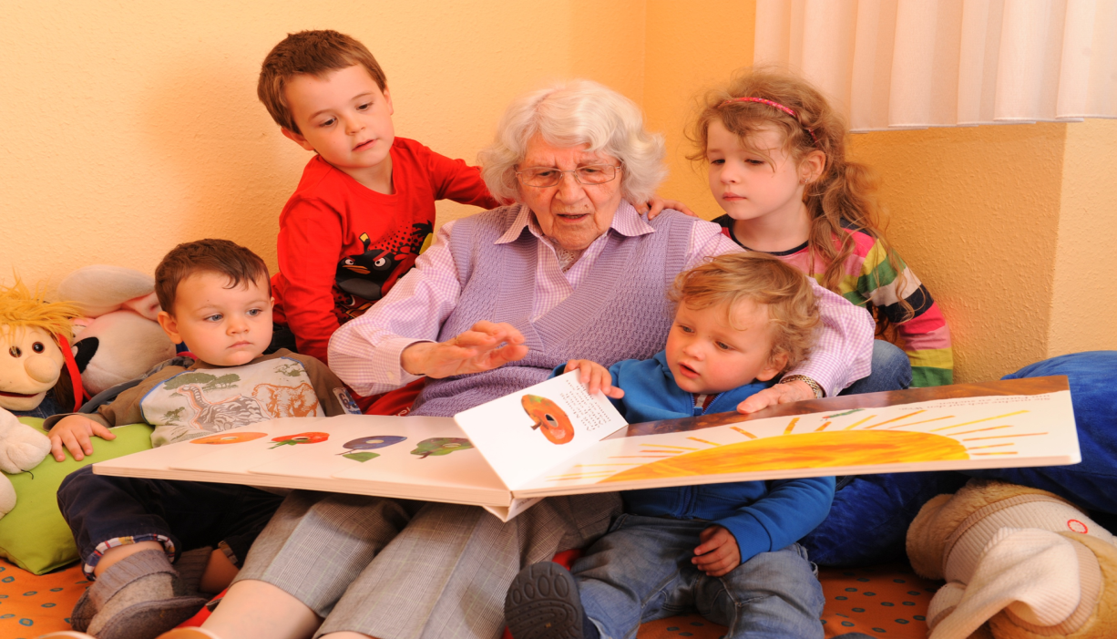
„Eltern bilden den Grundstein des sozialen Lernens in allen sozialen Bezügen. Es sind unterschiedliche Ansichten und Verhaltensweisen vorhanden. Aus diesem Grund ist ein kooperatives Verhältnis zwischen pädagogischen Fachkräften und Eltern von großer Bedeutung. Was nicht gleich voraussetzt, das die Auffassungen beider Parteien ineinander übergehen. Doch gerade durch Toleranz wird die Nachdenklichkeit der Kinder über Beziehungen angeregt und die Kinder lernen durch dieses Modellverhalten, sowie durch die Haltung der Erwachsenen eine eigene Position zu vertreten.“ (Schäfer, 2007, S. 268ff.)
Das Ziel unserer Arbeit ist es, den Kindern Fertigkeiten mit an die Hand zu geben, damit sie sich zu eigenständigen Persönlichkeiten entwickeln können. Zu den Fertigkeiten gehören z.B. die Fähigkeit zur Perspektivübernahme, das Erkennen der Bedeutungen von Freundschaften, die Entwicklung von positiven Problemlösestrategien innerhalb sozialer Interaktionen, das Erlangen moralischer Wertvorstellungen, sowie Fertigkeiten zur Kommunikation.
Soziale Erziehung steht im engen Bezug zur Lebenssituation der Kinder. Das ist der Grund, warum wir uns als Einrichtung zum Ziel nehmen, die Kinder in diesem Bereich bestmöglich zu fördern wie auch zu fordern. Spezifische Möglichkeiten zum sozialen Lernen müssen dafür demnach nicht geschaffen werden. Dies geschieht in erster Linie im Kindergartenalltag im Rahmen durch Beziehungen zu Erwachsenen, zu Gleichaltrigen wie auch älteren und jüngeren Kindern. Der enge Bezug zur Lebenssituation der Kinder spiegelt sich in ihrer sozialen Erziehung wider. Dies geschieht zum Beispiel in Rollenspielen. Die Kinder haben die Möglichkeiten sich in verschiedenen Räumen wie z.B. Bewegungsräume, Außengelände, Puppenecke zurück zuziehen und sich in Rollenspielen zu erproben. Rollenspiele bieten den Kindern die Möglichkeit durch Bewegung und Interaktion die eigene Persönlichkeit zu festigen, sowie sich selbst zu behaupten und Rücksicht auf andere zu nehmen. Zusätzlich erlangen die Kinder durch Rollenspiele ein Verständnis für Regeln, die für ein soziales Miteinander von Bedeutung sind.
Des Weiteren sind demokratische Formen der Beteiligung (Partizipation) der Kinder an der Mitgestaltung an Entscheidungsprozessen ein wichtiger Beitrag zu einer sozialen Erziehung in Gegenseitigkeit. Dazu bekommen die Kinder zum Beispiel die Möglichkeit, die Tagesplanung im Morgenkreis mit zu bestimmen.
In unserer Einrichtung haben Kinder Kontakte zu Peer-Groups, die einen wichtigen Teil zum Erlangen der sozialen Kompetenzen beitragen. Geht es darum, Lösungen für Probleme zusammen mit anderen Kindern zu finden, gelingt dies meist ziemlich erfolgreich mit Gleichaltrigen, da sie ähnliche Interessen und Denkvoraussetzungen haben. In unserer Einrichtung setzen wir dies durch tägliche gruppenübergreifende Projekte um. Angeboten werden z. B. Projekte zur Sprach-, Bewegungs- und Sinnesförderung und Religionspädagogik.
Nicht nur Kontakte zu Gleichaltrigen sind wichtig, sondern auch Interaktionen zu unterschiedlichen Altersstufen. Dies gewährleisten wir täglich durch unsere altersgemischten Gruppen. Der Altersunterschied der Kinder lässt sich durch verschiedene soziale Verhaltensweisen erkennen. Im Alltag beobachten wir dies z.B. bei der Übernahme von Verantwortung, der Entwicklung des Selbstbewusstseins, Rücksichtnahme und durch Lernen am Modell.

4.Kindeswohl
Kinder haben ein Recht drauf….
-nicht für Zwecke und Interessen anderer ausgenutzt zu werden
-anerkannt und geschätzt zu werden, ganz gleich wie Sie sind und wo wir herkommen
-in Sicherheit leben zu können, geschützt zu werden und darauf vertrauen zu können, dass jemand für Sie sorgt
-gut leben zu können, ausreichend Nahrung und Kleidung zu haben und dass für ihre Gesundheit gesorgt wird
-in die Schule zu gehen, zu lernen und Sie zu informieren; aber auch vor Medien, die uns schaden, geschützt zu werden
-gewaltfrei aufwachsen zu können, körperlich und seelisch
-Zeit zu haben, zu spielen, zu träumen, zu reden
-mit zu entscheiden, wenn es um sie geht. Dazu werden sie ermutigt und man hört Ihnen zu
-dass Sie von anderen geachtet werden. Das gilt auch für Dinge, die uns gehören
-dass für unsere Gegenwart und Zukunft das Beste getan wird.
(In Anlehnung an die UN-Kinderrechtskonvention)

Jeder junge Mensch hat ein Recht auf Förderung seiner Entwicklung und auf Erziehung zu einer eigenverantwortlichen und gemeinschaftsfähigen Persönlichkeit(vgl. § 1 SGB VIII).
Die Umsetzung dieses Rechtes liegt, ebenso wie der Schutz eines jungen Menschen vor Gefahren, zunächst in der Verantwortung der Eltern. Gleichwohl müssen das gesunde Aufwachsen von Kindern und ein wirksamer Schutz des Kindeswohls als gesamtgesellschaftliche Aufgaben verstanden werden. Mit Einführung des § 8a SGB VIII zum 01.10.2005 wurde der „Schutzauftrag bei Kindeswohlgefährdung“ konkretisiert und aufgewertet
Mädchen und Jungen werden in unserer Einrichtung gleich behandelt. Jungen und Mädchen sind in ihren Rechten und Pflichten gleichberechtigt und werden in gleicher Weise gefördert und gefordert. Kein Kind wird aufgrund seines Geschlechts benachteiligt oder bevorzugt. Das Team verpflichtet sich, das eigene Rollenverhalten fortlaufend zu reflektieren.
Jedes Kind hat das Recht die eigene Person zu schützen. Durch die Förderung eines positiven Körpergefühls ermutigen wir Mädchen und Jungen stolz auf den eigenen Körper zu sein. Damit wächst auch das Selbstwertgefühl. Ein selbstbewusstes Kind kann sich eher gegen sexuelle Übergriffe wehren.
Mit einer Dienstanweisung zur Wahrung einer fachlich adäquaten Distanz durch pädagogische Mitarbeiter im Kontakt mit Kindern sind alle Handlungsweisen verbindlich beschrieben. Weitere Präventionsmaßnahmen ergeben sich aus den Anforderungen eines erweiterten polizeilichen Führungszeugnisses bei Einstellung, der verbindlichen Teilnahme an Präventionsschulungen mit Zertifikat und einer daraus folgenden Selbstverpflichtungserklärung sowie Fortbildungen zum Thema Kinderschutz.

5. Grundsätze der Bildung und Förderung
5.1.Bildungsvereinbarung
Jedes Kind hat Anspruch auf Erziehung und Bildung. Pflege und Erziehung der Kinder sind das natürliche Recht der Eltern und die zuerst ihnen obliegende Pflicht; sie haben das Recht, die Erziehung und die Bildung ihrer Kinder zu bestimmen. Ergänzend führen die Tageseinrichtungen für Kinder die Bildungsarbeit mit Kindern aller Altersgruppen im Rahmen des eigenständigen Erziehungs- und Bildungsauftrages nach dem Gesetz über Tageseinrichtungen für Kinder als Elementarbereich des Bildungssystems durch. Dabei orientieren sie sich an Artikel 7 der Landesverfassung und der dort verankerten Werte.
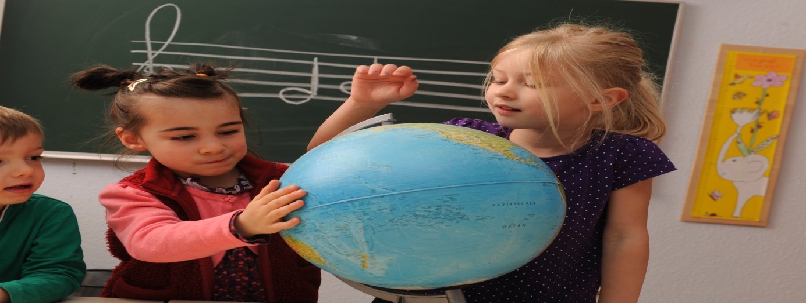
5.2. BILDUNGSBAUSTEINE
Unsere pädagogische Arbeit setzt sich aus den folgenden Bildungsbausteinen zusammen:
5.3. Tagesablauf
07:15 - 09:00 Uhr Begrüßung
Wenn Eltern ihre Kinder in die Tagestätte bringen, werden sie von einem Erzieher aus ihrer Gruppe freundlich begrüßt und in das Gruppengeschehen eingeführt. Uns ist es wichtig, dass Eltern die Möglichkeit haben, sich in Ruhe von ihren Kindern zu verabschieden und sie bis in die Gruppe zu begleiten. Hier können sie einige Informationen zur Befindlichkeit ihres Kindes an die Erzieher weitergeben. So ermöglichen sie dem Kind einen guten Start in den Kindergartentag .
Freispiel
Der Tag beginnt für die meisten Kinder mit dem Freispiel, das sie nach eigenen Wünschen, Vorstellungen und Ideen gestalten können. In dieser Zeit können die Kinder ihren Spielort und -partner, ihre Tätigkeit, deren Verlauf und Dauer selbst wählen. Das Freispiel ist für Entwicklung der Kinder sehr bedeutsam, denn wo Kinder miteinander spielen und miteinander leben, sammeln sie lebenswichtige Erfahrungen. Sie entwickeln eigene Spielideen und lassen ihrer Fantasie freien Lauf. Die jüngeren Kinder können das Spiel beobachten und zeitweise in der Gemeinschaft mitspielen. Auch die ganz Kleinen nehmen, sofern sie nicht Ruhe benötigen, am Gruppengeschehen teil und erfahren dadurch viel Anregung und Zuwendung.
Frühstück
Ab 07:15 Uhr können die Kinder unmittelbar frühstücken. Frühstück bieten wir in Buffetform an. Die Kinder haben große Auswahlmöglichkeiten und können selbst Abwechslung in ihr Frühstück bringen. Am Frühstückstisch bereiten die Kinder ihr Frühstück nach Wunsch selbstständig zu und können selbst entscheiden, was und wie viel sie essen möchten. Auch die unter Dreijährigen nehmen am offenen Frühstück teil. Hilfestellung erhalten sie durch einen Erzieher oder durch ältere Kinder.
09:00 – 09:30 Uhr Morgenkreis
Jeden Tag zur gleichen Zeit treffen sich die Kinder der jeweiligen Gruppe zum Morgenkreis. Er gibt ihnen die Gelegenheit wahrzunehmen, welche Kinder an diesem Tag anwesend sind. Sie haben die Möglichkeit, Lieder zu singen, aktuelle Themen zu besprechen, Bilderbücher zu betrachten oder auch Kreisspiele zu erleben. Hier wird auch der weitere Tagesverlauf geplant.
09:30 - 11:30 Uhr Gruppenübergreifende Angebote
Nach dem Morgenkreis finden sich Kinder bestimmten Alters in verschiedenen Arbeitsgruppen zusammen. Andere wiederum können das freie Spiel fortsetzen oder auch ihrem Bewegungsdrang an der frischen Luft nachkommen.
11:30 Uhr Mittagessen
Zum gemeinsamen Mittagessen treffen sich die Kinder in ihren Gruppen. An einladend gedeckten Tischen genießen die jungen Kita-Besucher die täglich frisch zubereitete Mahlzeit. Auf eine ausgewogene Ernährung legen wir großen Wert. Das Mittagessen spielt eine wichtige Rolle im Zusammenleben von Kindern und Erzieherinnen. Während des Essens wird eine gesellige, aber trotzdem ruhige Atmosphäre angestrebt, die dem Kind die Möglichkeit gibt, Freude an gemeinsamen Mahlzeiten zu finden.
Nach dem Essen gehen alle Kinder in den Waschraum, um Zähne zu putzen. Je nach Alter und Entwicklungsstand des Kindes ist ein Erzieher dabei, um Hilfe anzubieten.
12:30 - 14:30 Uhr Mittagsruhe
Allen Kindern, die noch Mittagsruhe brauchen, stellen wir ein Bett, eine Liege oder eine Matratze zur Verfügung. Die Kinder finden ihren Schlafplatz immer an der gleichen Stelle in den ihnen vertrauten Räumen. Damit sie besser einschlafen können, wird ihnen eine kurze Geschichte vorgelesen, oder sie hören leise Musik. Die jüngsten Kinder schlafen nach Bedarf zu jeder Tageszeit.
Zur gleichen Zeit findet für die Kinder, die nicht schlafen, Projektarbeit oder Freispiel statt. Diese Tageszeit bietet gute Gelegenheit für Einzelförderung.
14:30 - 17:00 Uhr Der Nachmittag in der Kita
Nach beendeter Mittagsruhe kehren alle Kinder in ihre Gruppen zurück und nehmen eine kleine Zwischenmahlzeit zu sich. In der Regel werden dazu Obst, Naturjoghurt, Butterbrote oder bei Geburtstagen selbstgebackener Kuchen gereicht. An Getränken gibt es Tee, Milch und Wasser.
Am Nachmittag bieten wir viele verschiedene Aktivitäten an. Es werden Theateraufführungen besucht, Geburtstage gefeiert etc. Die Kinder können verstärkt die Bewegungsbaustelle, den Turnraum oder den Flurbereich nutzen, um ihrer Bewegungslust nachzugehen. Andere Kinder bevorzugen das Freispiel im Gruppenraum.
In der Zeit von 14:45 bis 15:00 Uhr werden die ersten Kinder abgeholt. Um den Kindern danach die Möglichkeit zu ungestörtem Spiel zu bieten, empfehlen wir die nächste Abholzeit erst ab 15.45 Uhr.

5.4. DAS FREISPIEL = Entdeckendes Lernen
Im Freispiel ist es dem Kind möglich, in einem vorgegebenen Rahmen seine Entscheidungen frei zu treffen. Dies bezieht sich auf die freie Wahl des Spielpartners, des Materials, des Spielortes und der Spieldauer. Durch eine gleichbleibende Ordnung können sich die Kinder orientieren und gesetzte Impulse annehmen.
Das Freispiel ist für die Kinder ein wichtiges Übungsfeld zur Förderung des Sozialverhaltens. Sie können hier auf andere Kinder zugehen und Kontakte knüpfen oder andere Kinder beim Spiel beobachten. Dabei lernen sie Gruppen- oder Spielregeln zu beachten, sich durchzusetzen oder nachzugeben. Gleichzeitig wird die Phantasie der Kinder angeregt was die Ausdauer und Konzentration fördert. Das freie Spiel bietet die Möglichkeit der Verarbeitung von Geschehenem.
Eine wichtige Grundlage für ein effektives Freispiel des einzelnen Kindes und der ganzen Gruppe ist die Beobachtung durch die Erzieherin. Sie kann so Bedürfnisse erkennen und Hilfestellungen oder Anregungen geben.
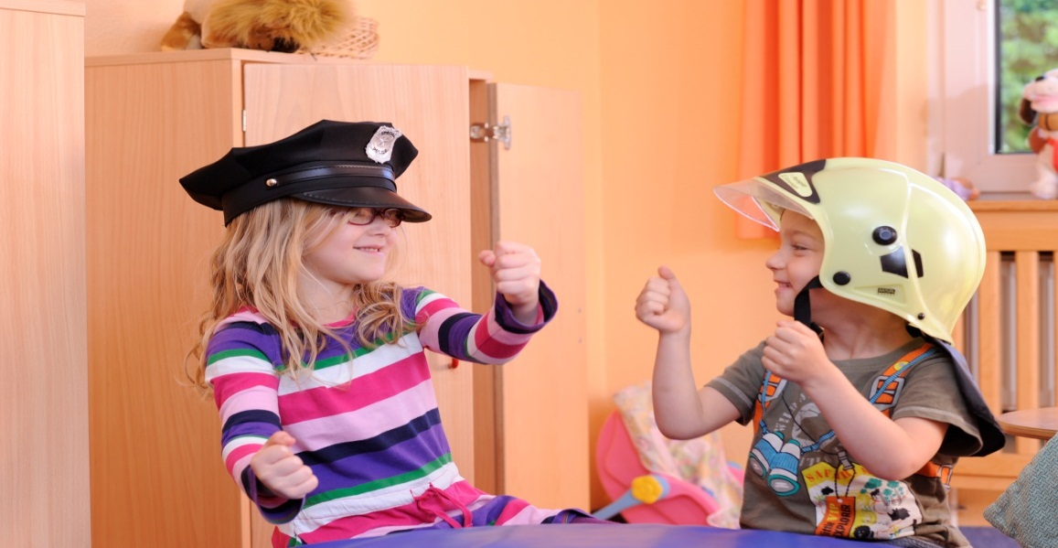
5.5. GRUPPENÜBERGREIFENDE PROJEKTE
Nur wenn ein Thema für Kinder bedeutsam ist, lässt sich Spaß und Lernbereitschaft wecken.
Kinder brauchen immer wieder neue Herausforderungen, die sie zum aktiven Handeln anregen. Deshalb entwickeln wir im pädagogischen Alltag in Zusammenarbeit mit den Kindern Projekte für verschiedene Altersstufen.
Wechselweise führen die Erzieherinnen diese Projekte durch, so dass die Kinder die Mitarbeiterinnen und die Kinder der anderen Gruppen besser kennenlernen. Die verschiedenen Fähigkeiten und Fertigkeiten stehen so allen Kindern zur Verfügung. Die Projekte finden in unterschiedlichen Räumen der Einrichtung statt. So gewinnen die Kinder eine bessere Orientierung in der gesamten Einrichtung.
Daraus ergeben sich diverse Vorteile:
-Es entsteht keine Über- bzw. Unterforderung einzelner Kinder.
-Das Thema eines Projektes ist dem Alter und den Entwicklungsstand des Kindes angemessen.
Die Projekte sind für die Kinder eine anregungsreiche Abwechslung zum Kindergartenalltag. Zum Abschluss der Projektreihe findet ein Austausch mit den Erzieherinnen der jeweiligen Gruppen statt, um so alle Entwicklungsschritte des Kindes beobachten zu können.

5.6. Lerngruppe- Kinder im letzten Jahr vor der Schule
Der Übergang vom Kindergarten in die Schule ist eine sehr sensible Phase im Leben eines jeden Kindes und seiner Eltern.Daher haben wir ein Konzept entwickelt, das die Kinder intensiv auf den Wechsel in die Grundschule vorbereitet. Sie erwerben darin Basiskompetenzen wie Selbst-, Sozial- und Sachwissen. Die projektbezogene Methodik fördert die Leistungsmotivation und die Freude am Lernen.
Die Teilnahme am Unterricht in der Grundschule oder Besuche der Lehrer in unserer Einrichtung unterstützt die Zusammenarbeit mit der Grundschule und bauen Ängste ab. So wird der Übergang zur Schule erleichtert. Darüber hinaus bieten Exkursionen zur Feuerwehr, Kinderoper, Zahnarzt etc. eine Erweiterung des Umfeldes. Sie stellen immer ein besonderes Ereignis dar.

5.7. Natur und Sachbegegnung/Experimente/Naturbetrachtungen
Naturwissenschaftliche Frühförderung - warum?
Bereits im Vorschulalter nehmen Kinder an den Dingen in ihrer Umgebung regen Anteil und versuchen dabei, die Zusammenhänge ihres Umfeldes zu ergründen. Zahlreiche Untersuchungen belegen, dass bereits bei 4 jährigen Kindern die entwicklungspsychologischen Voraussetzungen für einen Zugang zu naturwissenschaftlichen Phänomenen angelegt sind.Denn Kinder haben ein spontanes Interesse an Naturphänomenen und am Experimentieren:
• Das Experimentieren befriedigt die natürliche Neugier und den Handlungsdrang der Kinder.
• Experimentieren trägt zur kognitiven, feinmotorischen und sprachlichen Entwicklung bei.
• Die Weichen werden früh gestellt. Studien haben gezeigt: frühkindliche Erfahrungen prägen den späteren Berufsweg.
Kinder sind kleine Forscher und Erfinder. Dieses natürliche Interesse können Sie spielerisch aufgreifen und fördern. Das Experiment als Mittel zur Wissensaneignung ist für Kinder im Kindergartenalter besonders gut geeignet. Das Spielen hat generell forschenden Charakter. Die Kinder gehen im Spiel den Dingen naturgemäß auf den Grund. So kann Experimentieren einerseits einen sehr offenen, spielerischen Charakter haben, andererseits kann im Kindergarten auch eine künstliche „Laborsituation“ geschaffen werden, die stärker von der Erzieherin gesteuert wird.
Die wichtigste Voraussetzung für die Erwachsenen dafür ist Neugier, Offenheit und Spaß am Entdecken.
Bei der naturwissenschaftlichen Bildung im Kindergarten geht es nicht darum, dass Kinder „richtige“ Erklärungen für bestimmte Phänomene lernen und diese auf Abruf nachsagen können. Die einzelnen Experimente zielen vielmehr darauf ab, Kinder bei einem forschenden Entdeckungsprozess zu begleiten, der sich von seiner Vorgehensweise her an den Naturwissenschaften orientiert. Dazu gehören z.B. das Beobachten, Vergleichen und Kategorisieren, welches sich Kinder zunutze machen, um die Welt um sich herum zu erkunden.
Weitere Aspekte des naturwissenschaftlichen Denkens bestehen im Entdecken von Regelmäßigkeiten, im Formulieren von Annahmen und im kausalen Denken, also dem Verständnis von Ursache und Wirkung, oder im Denken in Analogien (das ist genau, wie wenn…). Um auf die Suche nach Zusammenhängen zu gehen, ist es wichtig, zunächst eine Hypothese aufzustellen, diese anhand eines Experimentes zu überprüfen und abschließend einen Vergleich der Hypothese mit dem Ergebnis des Experimentes zu finden.
Wie kann dies erreicht werden?
Im alltäglichen Tagesablauf, aber auch in speziellen Angeboten werden kleine, ungefährliche Experimente aus den Bereichen Physik, Biologie, Chemie, Elektrizität, Magnetismus, Solarenergie, Umwelt, Ressourcen und Recycling angeboten. Jedes Kind darf –und soll- sich dabei gemäß seines natürlichen Wesens, seines Temperamentes und seines Zutrauens den zur Verfügung stehenden Materialien annähern.

5.8. MONTESSORI
Maria Montessori erkannte als Ärztin die überragende Bedeutung der Motorik und der Sinnestätigkeit für die geistige Entwicklung des Kindes. Sie fasst Pädagogik als „Hilfe zum Leben“ auf. Sie formulierte die Forderung des Kindes an den Erwachsenen mit den Worten: „Hilf mir, es selbst zu tun!“
Mit und ohne Montessori Material unterstützen wir die Kinder im täglichen Leben ; wir geben Hilfe zur Selbsthilfe. Aufgrund dieser Erkenntnisse entwickelte Maria Montessori zur Förderung der Kinder verschiedene Materialien. Sie erfüllen besondere Ansprüche und ermöglichen ab dem frühesten Alter vielfältige Lernprozesse, die die Kinder selbstständig initiieren können.
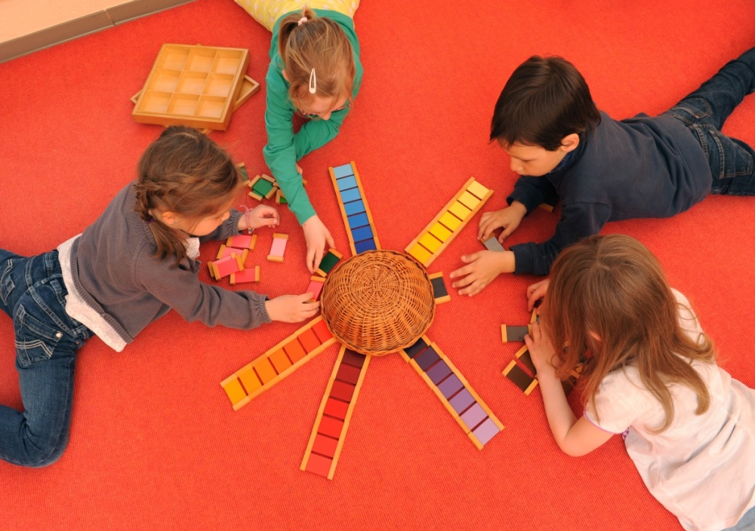
Montessorimaterialien werden unterteilt in:
- Mathematisches Material
- Sprach/Schreibmaterial
- Übungen des täglichen Lebens
- Kosmische Erziehung
Kennzeichen für Montessorimaterialien sind:
- ästhetisch ansprechend in Form und Farbe
- auffordernder Charakter
- verschiedene Arbeitsabläufe möglich
- Beschränkung auf einen Themenbereich (klein/groß, leer/voll, dick/dünn)
- selbstständige Fehlerkontrolle (ohne Erwachsenen)

5.9. Motorik
Der Begriff Motorik bezeichnet die Gesamtheit aller Bewegungsabläufe des menschlichen Körpers. Es werden dabei Grob- und Feinmotorik unterschieden.
Die Bewegungsförderung ist in der Kindertagesstätte ein wichtiger Bestandteil, damit sich das Kind ganzheitlich entwickeln kann. Kinder erkunden sich und ihre Umwelt durch Bewegung. Sie haben ein ausgeprägtes individuelles Bewegungsbedürfnis. Viel Bewegung fördert die körperliche Entwicklung, sie erlangen dadurch ein gutes Körpergefühl und übernehmen nach und nach Verantwortung für ihr eigenes körperliches Wohlbefinden. Zudem wird über die Motorik die geistige Entwicklung entscheidend gefördert.
Um das natürliche Bewegungsbedürfnis der Kinder auf spielerische Art und Weise anzuregen und zu unterstützen, bieten wir gezielte Angebote im Tagesablauf, unterschiedliche Gestaltung der Räume mit flexiblen freien Flächen, verschiedene Materialien an.
In Anlehnung an die Bildungsvereinbarung NRW und den Paragraphen 3 und 10 des KiBiz finden in der Kindertagesstätte folgende Angebote statt:
- Turnen für 3-6 Jährige
- Bewegungsbaustelle für die 1-3 Jährigen in Kleingruppen.
- Kooperation mit dem TSV Bayer Dormagen
- Wasserlandschaft
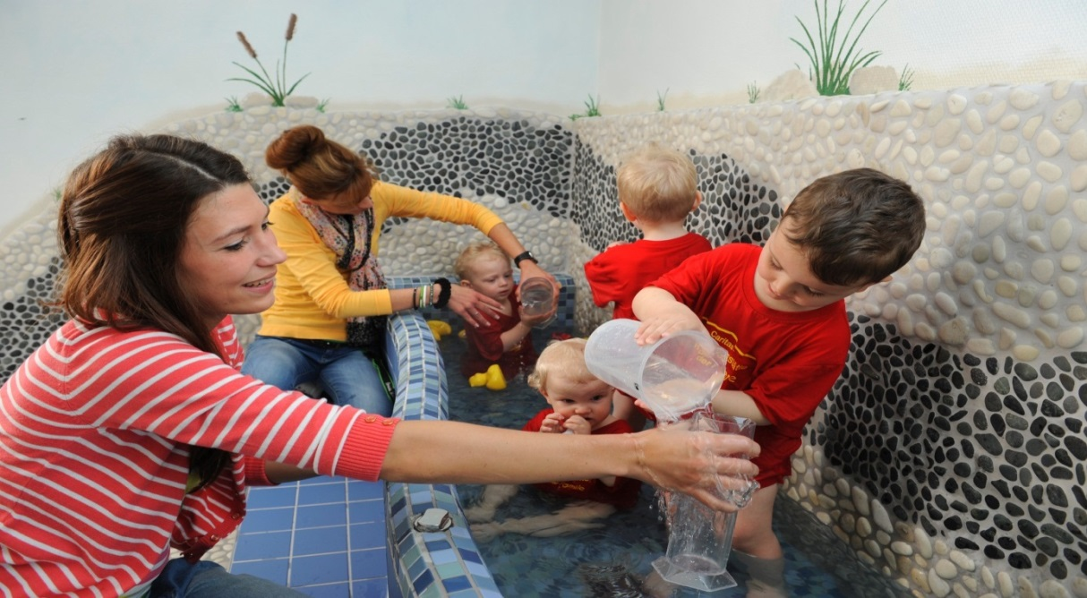
Täglich haben die Kinder die Möglichkeit auf dem naturnahgestaltetem Außengelände motorische Fertigkeiten weiter zu entwickeln und ihren Bewegungsdrang auszuleben.
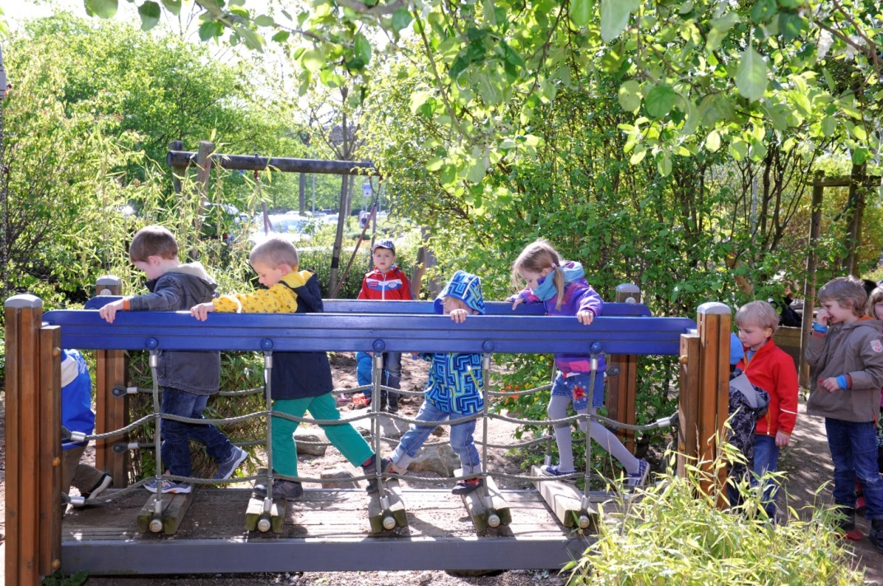
Die Feinmotorik der Kinder wird in vielerlei Hinsicht im täglichen Ablauf gefördert: z.B. beim Anziehen, beim Spülen, beim Mahlzeiten vorbereiten, bei den Übungen des täglichen Lebens usw.
Des Weiteren werden den Kindern unterschiedliche Materialien zur Schulung der Feinmotorik bereitgestellt:
- im Konstruktionsbereich: Legematerial, Legos usw.
- im Kreativbereich: Scheren, Knete, Stifte usw.
- Montessori-Material

5.10. Religionspädagogik
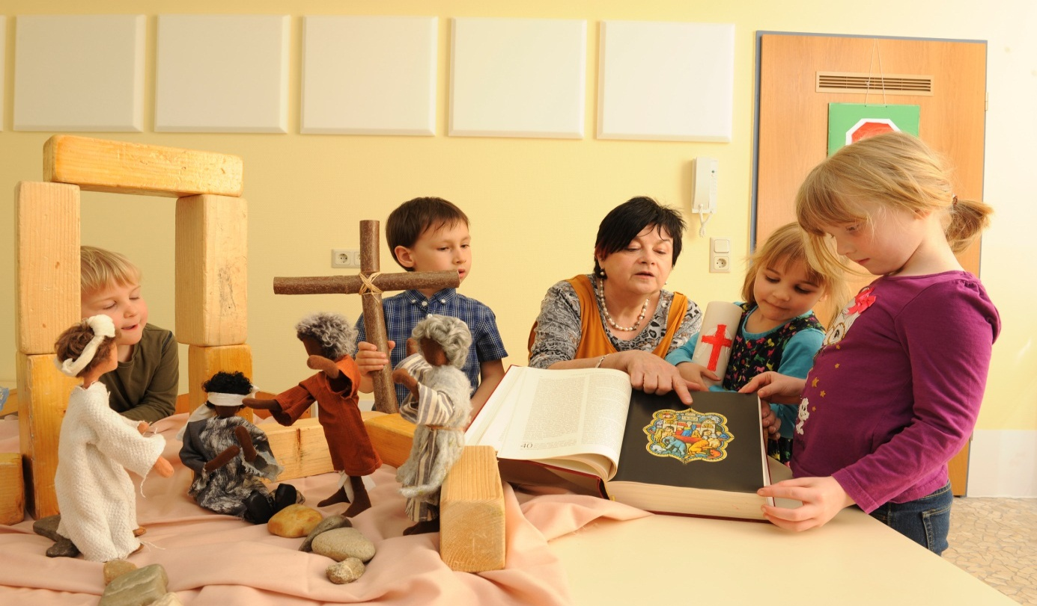
Ein Kind,
Ein Kind, das ermuntert wird,
lernt Selbstvertrauen
Ein Kind, dem mit Toleranz begegnet wird,
lernt Geduld.
Ein Kind, das gelobt wird,
lernt Bewertung
Ein Kind, das Ehrlichkeit erlebt,
lernt Gerechtigkeit.
Ein Kind, das Freundlichkeit erfährt,
lernt Freundschaft.
Ein Kind, das Geborgenheit erlebt,
lernt Vertrauen.
Ein Kind das geliebt und umarmt wird,
lernt Liebe in dieser Welt zu empfinden.
Als Mitglied des Katholischen Familienzentrum Dormagen Süd leben wir die Werte unserer gemeinsamen Konzeption:
„Hieraus ergibt sich für uns die Verpflichtung, die Kinder mit den Inhalten und Aussagen des Evangeliums vertraut zu machen und ihnen ein Gottesbild zu vermitteln, das von Liebe und Vergebung getragen ist. Wir wollen, dass die Kinder in einer Atmosphäre des Vertrauens, der Geborgenheit und der Sicherheit im täglichen Miteinander etwas von der Leben spendenden Kraft des christlichen Glaubens erfahren.
Wir wünschen allen Kindern mit ihren Eltern ein anregendes und harmonisches Miteinander. Wir wünschen ihnen Anstöße, den Glauben zu suchen innerhalb der bunten Vielfalt unserer Gemeinschaft. Wir wünschen den Familien, unsere Kindergärten als Teil einer lebendigen Kirche zu erleben, als Chance für ein Leben in Fülle!
„Wer ein Kind in meinem Namen aufnimmt, der nimmt mich auf.“ (Mt 18,5)
Ein Leben in Fülle bedeutet:
Den Glauben zu leben, den Glauben feiern, den Glauben zur Sprache bringen und ihn in der Gemeinschaft erfahrbar zu machen.
Viele Situationen des Kindergartenalltags bieten dazu Möglichkeiten zur Umsetzung: Kinder zeigen in der Auseinandersetzung mit biblischen Geschichten eine große Bereitschaft zur Identifikation. Sie sind in der Lage, sich mit viel Einfühlungsvermögen in die Situation hineinzuversetzen. Mit Unterstützung der Erzieherin können sie ihre eigene Lebensthematik erkennen, um den Ausgang der Geschichte für die Bewältigung der eigenen Situation zu nutzen. Die Auseinandersetzung mit dem Glauben und religiösen Themen erfährt so eine situationsorientierte Anbindung an die direkte, erlebte Welt des Kindes. Sie geht vom Kinde selbst aus.
Themen wie Freundschaft, Verantwortung, Familie, Trennungen und Abschiede, Liebe, Streit, Probleme mit Geschwistern und vieles mehr gewinnen in ihrer Bewältigung durch den religiösen Bezug an Tiefe und Sinn, Lebenssinn.
Wir wollen den Kindern unserer Einrichtungen vorleben und zeigen, dass jeder von uns in seinem spezifischen Lebensumfeld Teil der göttlichen Schöpfung ist.
„Was ihr dem Geringsten meiner Brüder getan habt, das habt ihr mir getan.“ (Mt 25, 40)
Der Dienst am Nächsten ist ein Schwerpunkt des aktiven Christseins.
"Learning by doing" steht daher in unseren Kindertagesstätten ganz vorne in der Zielsetzung.
Zusammenhänge erleben durch „er-leben“ und begreifen durch „be-greifen“ ist nicht nur in der Natur- und Sachbegegnung Erfolg versprechend, sondern vor allem auch in der Glaubensvermittlung.
Herauszufinden wie wunderbar es ist, Freude zu bereiten, zu sehen, wie der andere angesteckt wird durch ein Lächeln, geduldiges Zuhören oder eine kleine Gabe, ist nur durch Nachahmen von Vorbildern und eigenes Tun möglich. Vorbilder sind hier Jesus Christus und die Heiligen, die wir verehren. Aktives Christsein bedeutet dann im Alltag:
Die Großen achten auf die Kleinen, unterstützen sie, wenn nötig. Sie räumen für sie auf, wenn sie sich zu viel vorgenommen haben. Es bedeutet aber auch: Streiten ist in Ordnung, wenn es hinterher eine ehrlich gemeinte Aussöhnung und Verzeihen gibt.
„Er zog sich immer wieder in einsame Gegenden zurück, um in der Stille zu beten.“(Lk 5,16)
Die Voraussetzung, den Anderen mit seinen Sorgen und Nöten zu sehen, ist die eigene Ausgeglichenheit. Unsere Kinder erfahren heute jedoch immer weniger Phasen der Entspannung, der Ruhe und Stille.
Ein voller Terminkalender zeigt schon bei Kindern die Rastlosigkeit ihres Alltags. Viele Termine an vielen verschiedenen Orten mit ständig wechselnden Bezugspersonen zerreißen den Tagesablauf. Die Gesellschaft stellt stetig wachsende Anforderungen, auf möglichst vielen Gebieten herausragende Leistungen zu erbringen. Einmal errungene Erfolge verblassen schnell im Angesicht der Fülle der zu erbringenden Aufgaben. Kinder werden von Erwachsenen mit deren eigenen „Erwachsenenproblemen“ konfrontiert, mit zur Lösung herangezogen und überfordert. Der Status „Kindsein“ wird vernachlässigt, unsere Kinder sind im „Stress“.
Wir in der Kindertagesstätte möchten den Kindern Raum und Zeit geben, Anstrengung und Entspannung in einer gesunden Balance zu halten. Sie sollen die Möglichkeit erhalten, ins eigene Selbst hineinzuhorchen, sich selbst mit all ihren Fähigkeiten, Wünschen, Bedürfnissen und auch Ängsten zu entdecken.
Stilleübungen, Meditation und autogenes Training helfen dem Kind sich zu entspannen und Kräfte für neue Anforderungen des Alltags wiederaufzubauen.
„Wer Ohren hat zu hören, der höre,“(Mk 4,23)
Aktives Christsein heißt für uns auch, sich mit dem Leben und Wirken Jesu Christi auseinander zu setzen. Wir wollen den Kindern eine Haltung vermitteln, die die tägliche Bereitschaft einschließt, Gott zu suchen.
Beim Erzählen und Nacherzählen biblischer Geschichten aus dem Alten und dem Neuen Testament hören wir, was Suche nach Gott und Nachfolge Jesu bedeuten. Biblische Erzählfiguren („Egli-Figuren“) helfen, dass biblische Personen Gestalt annehmen.
Die Kinder haben die Möglichkeit, anhand der Figuren die gehörten Geschichten nachzuspielen und zu vertiefen. So werden die einzelnen Personen dieser Zeit lebendig und deren Handeln für die Kinder greifbar.
„Wo zwei oder drei in meinem Namen versammelt sind...“ (Mt 18, 20)
Höhepunkte in der religiösen Arbeit sind die Feste im Kirchenjahr. Ob Erntedank, St. Martin, Nikolaus, Weihnachten, Hl. Drei Könige, Palmsonntag, Karfreitag oder Ostern, in den Gottesdiensten und Andachten mit den Kindern wird Gemeinschaft mit Jesus in besonderer Weise erfahrbar.
Die Gestaltung und Planung der Anlässe wird gemeinsam mit den Kindern vorbereitet. Aktives Christsein heißt also auch, sich am Gelingen des Festes zu beteiligen: Eine eigene Fürbitte vorzutragen, an der Katechese mitzuwirken, den Gottesdienst musikalisch mitzugestalten und vieles mehr. Dazu gehört auch, dass der Kirchenraum, das Haus Gottes, in dem wir uns treffen, mit all seinen Heilszeichen und liturgischen Gegenständen erkundet wird.“
( Quelle : „Konzept des Katholischen Familienzentrums Dormagen-Süd“)
http://thema.erzbistum-koeln.de/kath-familienzentren/fz_vor_ort/rheinkreis_neuss/st_katharina_dormagen/

5.11. Medien
Medien sollen als Bestandteil von kindlicher Lebenswelt in geregeltem Maße auch einen Platz im Kindergarten finden. So ist die Vermittlung von Medienkompetenz inzwischen als ein eigener Bildungsbereich für Kitas in NRW festgelegt. Ob Hörmedien, Video, Fotografie oder Computer (Spiel), sie alle können und sollen eingebettet in die pädagogische Arbeit des Kindergartens Platz haben. Vor allem, damit Kinder schon früh einen chancengleichen und kreativen Zugang zu den Medien erwerben.
Quelle: mit Medien Leben lernen, Landesanstalt für Medien NRW (Stand 2014)

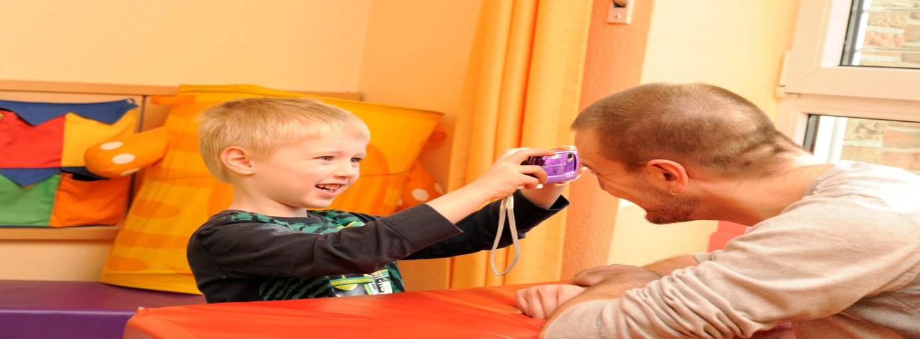
5.12. Ernährung
In unserer Kindertagesstätte erleben die Kinder täglich gemeinsame Mahlzeiten wie Frühstück, Mittagessen, Zwischenmahlzeiten (Obstrunden) .Das Erleben dieser Mahlzeiten in der Kindertagesstätte bieten den Kindern die Möglichkeit, vielfältige Kenntnisse und gesundes Ernährungsverhalten zu erwerben.
Unsere Köchin bereitet das Essen täglich frisch zu. Dabei wird darauf geachtet, dass die Kinder eine ausgewogene Ernährung erhalten. Die Kinder helfen außerdem bei bestimmten Nahrungszubereitungen mit, um auch den Umgang mit Nahrungsmittel zu erlernen. Außerdem werden wir in unserer Kindertagesstätte von einer Ökotrophologin mit einem Ernährungsprogramm für Kinder und Eltern unterstützt.
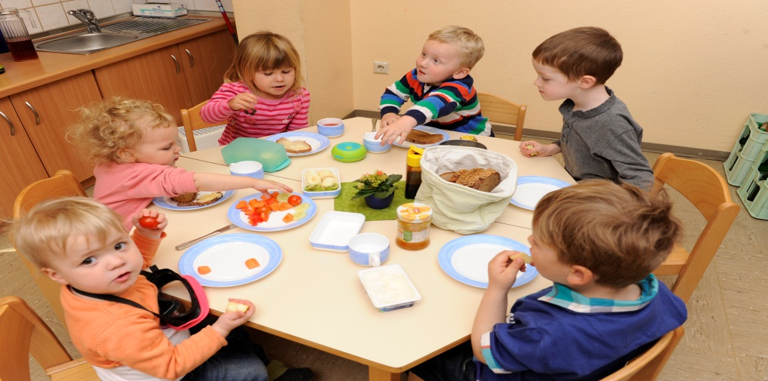

5.13.Musikalische Frühförderung
„Es gibt Räume der Seele, die nur mit Musik beleuchtet werden.“
(Zoltan Kodaly, Komponist und Musikpädagoge, 1882-1967)
Das gemeinsame Musizieren sowie das gemeinsame Entdecken von Musik mit Kindern stellt einen wichtigen Teil der zeitgemäßen elementarpädagogischen Erziehungs- und Bildungsarbeit in unsere Einrichtung dar.
Durch die musikalische Früherziehung soll das Kind ganzheitlich in seiner Entwicklung gefördert werden. Jedes Kind hat ein angeborenes musikalisches Potenzial, das durch die musikalische Früherziehung gestärkt und gefestigt wird. Das Kind wird spielerisch in der Entwicklung der Sprache, der Motorik, der Kreativität, der sozialen Kompetenz, seiner Persönlichkeit, der Konzentration und der Wahrnehmung (Sinne) gefördert. In Form von Einheiten im Morgenkreis, Singkreis, Liedernest (für unter 3 jährige) sowie im ganzen Tagesablauf findet Musik statt.
„Kinder sind von Musik fasziniert und haben eine angeborene Fähigkeit zum Singen und rhythmischen Bewegen. Genau hier setzt die rhythmisch- musikalische Früherziehung an und fördert spielerisch die ganze Persönlichkeit der Kinder.“ ( Mona Remmele, Fachkraft für musikalische Früherziehung, Lizenz für „Der Musikgarten“)
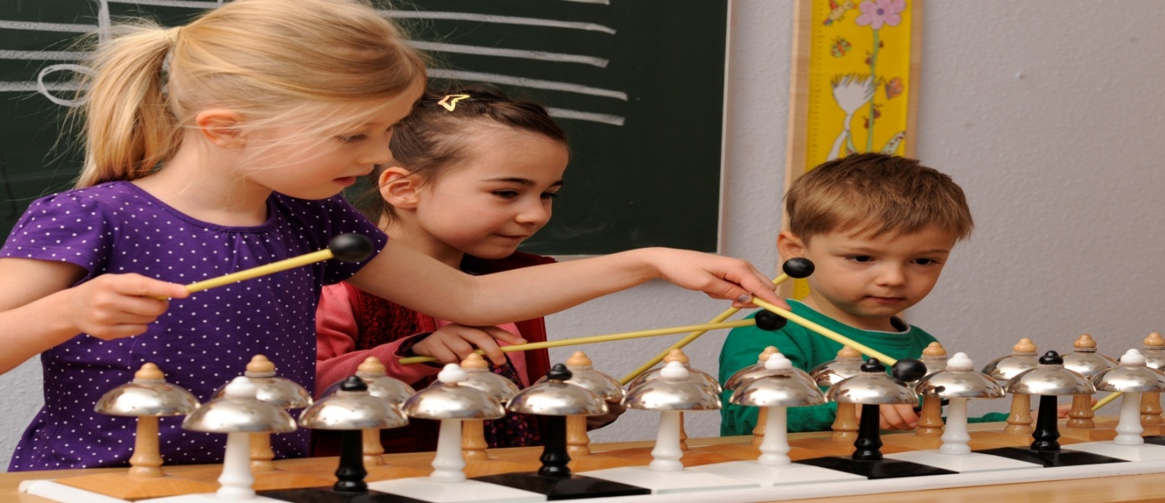
Musikalische Früherziehung beinhaltet in unsere Einrichtung:
- Erwerben eines vielseitigen Repertoires an Liedern, Texten und Tänzen
- Spielen auf elementaren Instrumenten ( Orff)
- Freie Bewegung mit und ohne Instrumente
- Kennen lernen verschiedener Musikinstrumente
- Differenzierung der Wahrnehmung, insbesondere des Höhrens (hoch- tief, laut- leise, lang- kurz, viel – wenig, einzelne Instrumente aus einem Musikstück heraus hören,…)
5.14. Sprachförderung
„Die Bedeutung der Sprache als wichtigstes zwischenmenschliches Kommunikationsmedium ist unbestritten. Sie ist das zentrale Mittel für Menschen, Beziehungen zu ihrer Umwelt aufzunehmen und sich in ihr verständlich zu machen. .“ (Mehr Chancen von Anfang an S.43)
Bereits im Mutterleib manifestieren sich Sprachklang und Sprachrhythmus im kindlichen Gehirn. Sprachentwicklung beginnt mit der Geburt, erfolgt kontinuierlich im sozialen Umfeld und ist niemals abgeschlossen. Die Entwicklung der Sprache ist sehr eng mit der Entwicklung der Identität und Persönlichkeit eines Menschen verbunden und steht neben der motorischen Entwicklung, dem Erwerb sozialer Kompetenzen und der Entwicklung kognitiver Fähigkeiten im Zentrum elementarer Bildungsarbeit. Zusammen mit der Schrift stellen sie die Schlüsselqualifikationen für den Bildungserfolg dar.
Durch die Verbindung von Sprachbildung und Sprachförderung kann eine optimale Förderung aller Kinder entstehen.
Die allgemeine Sprachbildung findet ganz selbstverständlich im alltäglichen Miteinander statt. Sprachfördernde Elemente wie z.B. Singen, Klatschspiele, Vorlesen, Erzählen und vor allem Zuhören finden sich in jeder Gruppe wieder.
Sprachförderung:
Die Sprachförderung ist eine ergänzende, die Sprachbildung intensivierende Förderung von Kindern, bei denen sich der Zweitspracherwerb, aber auch der Erwerb der deutschen Sprache als Erstsprache schwierig gestaltet. Hierzu setzen wir pädagogische Angebote unter Einbeziehung verschiedener Sprachförderprogramme ein.
Siehe Sprachförderkonzept
http://www.katholische-kindergaerten.de/einrichtung/veranstaltungen.php?knr=384
Englisch
Ohne leistungsorientierten Lerndruck steht der Spaß im Vordergrund. In den Englischstunden sorgt ein Mix aus Sprache, Bewegung und Musik für ein optimales Klima und jede Menge Spiel und Spaß.Die Kinder erkennen, dass es andere Sprachen auf der Welt gibt und man diese sogar lernen kann. Eine positive Einstellung gegenüber Sprache und Kulturen wird somit angeregt.

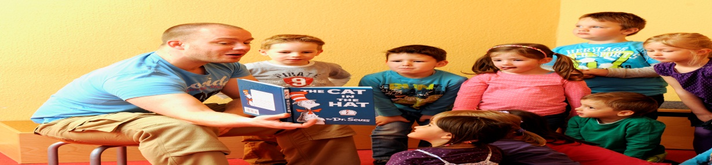

6.Inklusion
Inklusive Erziehung geht vom Grundsatz der uneingeschränkten Teilhabe aller Kinder – mit und ohne Behinderung / Förderbedarf, mit oder ohne Migrationshintergrund – aus. Sie alle sollen in der Kita eine auf ihre Individuellen Bedürfnisse ausgerichtete spezifische Förderung und Unterstützung erhalten.
Kinder und Jugendliche mit Behinderung / Migrationshintergrund haben – ebenso wie Kinder und Jugendliche ohne Behinderung / Migrationshintergrund – ein Recht auf eine umfassende Förderung ihrer Entwicklung, die sich an ihren spezifischen Bedürfnissen und Interessen als junge Menschen ausrichtet.
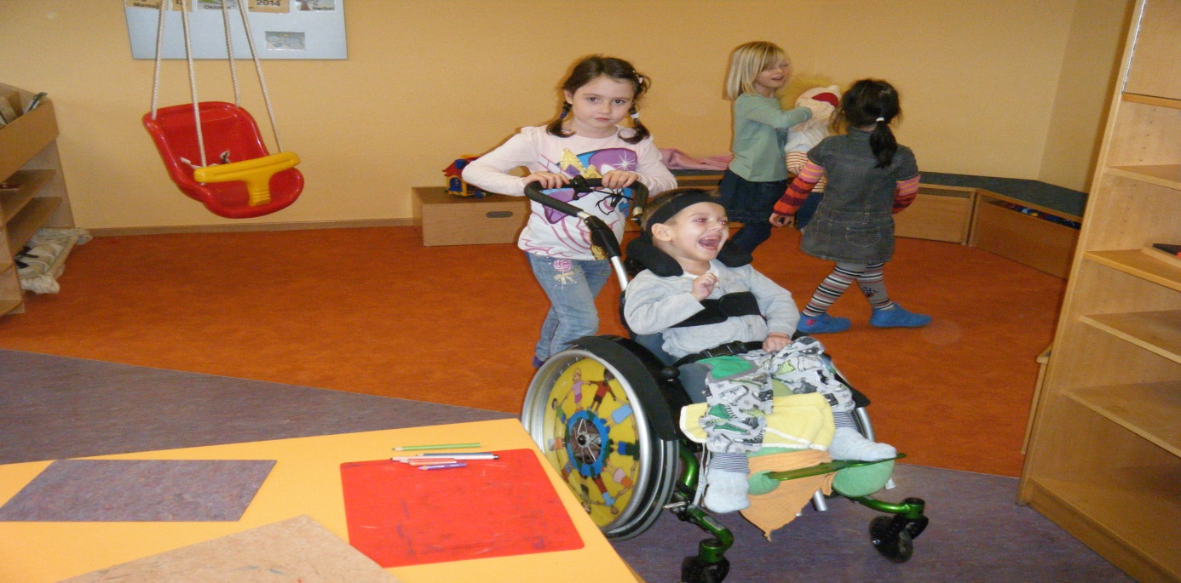
Quelle: http://www.erzieherin.de/inklusion-konsequenzen-fuer-die-praxis-in-kindertageseinrichtungen.php#inklusion_ndash_gelebte_paumldagogik_der_vielfalt_1
http://www.erato.fh-erfurt.de/so/homepages/hofmann/scripte/KISYMP/vortrag%20milde%2bsch%f6ilhorn.pdf
Über den Grundsatz der uneingeschränkten Teilhabe hinaus hat der Gesetzgeber einen integrativen Förderauftrag für Kindertageseinrichtungen normiert, wonach Kinder mit und ohne Behinderung / Migrationshintergrund grundsätzlich in Gruppen gemeinsam gefördert werden sollen.
Quelle: § 4, Absatz3, §19 Absatz 3 SGB 9
In unserer Einrichtung werden zurzeit Kinder mit erhöhtem Förderbedarf in Form von Einzelintegrationen in kleinen altersgemischten Gruppen im Ganztagsbereich betreut und gefördert. Dabei steht die ganzheitliche Unterstützung individueller Entwicklungsmöglichkeiten im Vordergrund.
Durch die Inklusion verfolgen wir den Auftrag der inklusiven Betreuung, Erziehung und Bildung.
Gute Voraussetzungen hierzu haben wir durch die fachlich kompetente Personalausstattung in Form von Fachkräften für Inklusion und Heilerziehungspflege. Des Weiteren stehen unsere Räumlichkeiten für verschiedene Therapieangebote von kooperierenden Institutionen wie z.B. Dormagener Therapiezentrum, heilpädagogische Praxis, Erziehungsberatungsstelle etc. zur Verfügung. Ein Sanitärbereich wurde Rollstuhlgerecht umgebaut und eingerichtet.
Wir durften erfahren, dass durch das Zusammenleben von Kindern der unterschiedlichsten Kulturkreise, Fähigkeiten und Bedürfnisse neue individuelle Chancen für die Persönlichkeitsentwicklung aller Kinder entstanden sind. Das gemeinsame Leben, Spielen und Lernen der Kinder ist Bestandteil wichtiger Lernerfahrungen. Insofern profitieren alle Kinder und deren Eltern von der Inklusion, indem sie erfahren und vorleben, dass ein Anderssein weder befremdlich noch außergewöhnlich ist.

7. Beobachtung Dokumentation
Kinder beobachten heißt, ihnen mit Aufmerksamkeit begegnen.
Als Grundlage hierfür dient die „Wahrnehmende Beobachtung“, die in der Bildungsvereinbarung NRW gefordert ist:
„Die Grundlage für eine zielgerichtete Bildungsarbeit ist die beobachtende Wahrnehmung des Kindes, gerichtet auf seine Möglichkeiten und auf die individuelle Vielfalt seiner Handlungen, Vorstellungen, Ideen, Werke, Problemlösungen u.ä.“
(Bildungsvereinbarung NRW 2003)
Um zu erfassen, was das Kind zur Unterstützung seines Bildungsprozesses braucht, müssen die Erzieher das Kind kennen lernen.
Auf das Beobachten folgt das Dokumentieren.
Für jedes Kind wird ein Entwicklungs- und Bildungsbericht angelegt. Das Kind wird im Kindergartenalltag zu variablen Zeiten in unterschiedlichen Situationen beobachtet.
Unsere Bildungsdokumentation setzt sich zusammen aus: die Kompetenzschnecken von Ursula d`Almeida- Deupmann, GABIP, Fotodokumentation, Portfolio, Selbstkompetenz-Bögen, Interview.
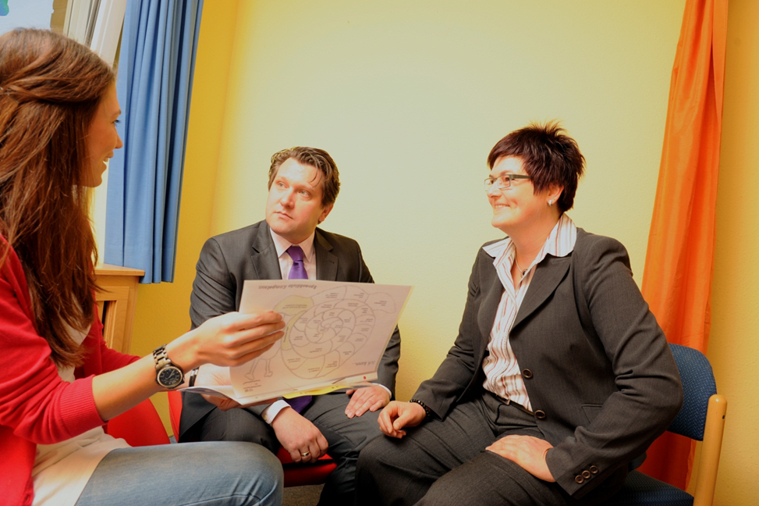

Daraus ergeben sich Anregungen für die weitere Entwicklung und Förderung des Kindes.
Wir bieten in jährlichen Abständen ein „Entwicklungsgespräch“ mit der Bezugsperson des Kindes an.
Die Beobachtungsdokumentation dient hierbei als Gesprächsgrundlage.
In die Bildungsdokumentation gehören das U-Heft und der Impfausweis, die zur Aufnahme des Kindes und zu jedem Entwicklungsgespräch mitgebracht werden. Dokumentation dient dazu Bildungsprozesse, Bildungswege und Bildungsumwege nachvollziehbar zu machen.

8. Zusammenarbeit mit Eltern
8.1. EINGEWÖHNUNG
Begleitend zu der Aufnahme werden die Eltern und Kinder in ihrer vertrauten häuslichen Umgebung von der Leitung und der jeweiligen Bezugserzieherin besucht. Dies geschieht ergänzend zum Eingewöhnungsmodell, mit dem Erzieher zu einer verlässlichen, sicheren Vertrauensperson für das Kind werden soll.

8.1.1. Das Berliner Modell
Phase 1
Die Eltern erfahren den Ablauf der Eingewöhnung und beraten gemeinsam mit dem Erzieher über die Besonderheiten des Kindes, z.B. anhand eines Fragebogens.
Hier wird in einem Gespräch die bisherige Entwicklung des Kindes erörtert. Die Erzieherinnen geben Ratschläge, wie dem Kind der Eintritt in die Kindertagesstätte leichter fällt und mit welchen Möglichkeiten die Eltern Unterstützung geben können.
Die Eltern erhalten Einblick in den Aufbau der Eingewöhnungsphasen und Erläuterungen zum Verhalten von Eltern, Kind und Erzieherin.
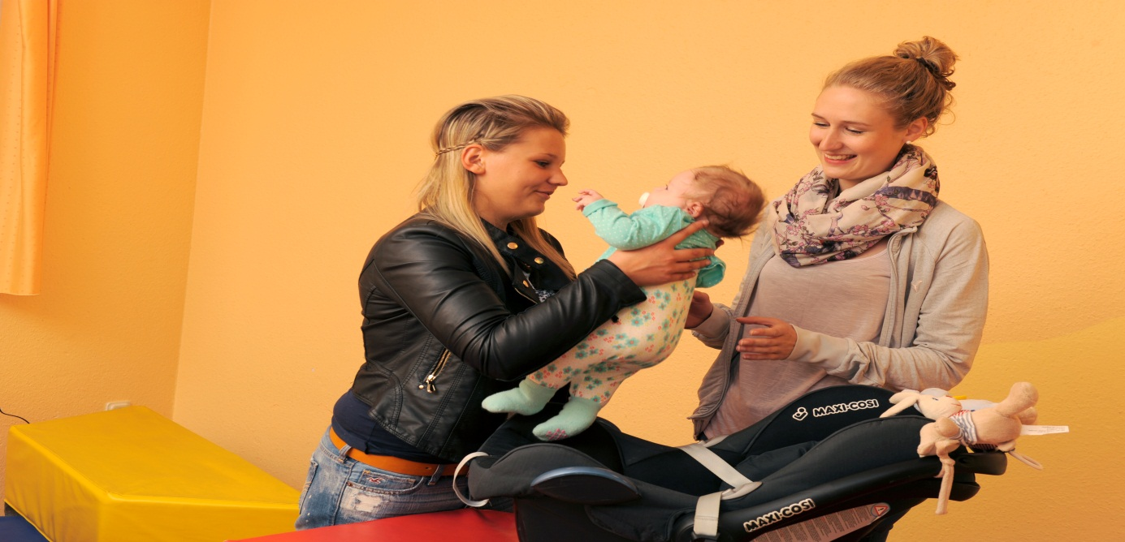
Phase 2
Das Kind und die Mutter bzw. der Vater lernen die Gruppe und deren Mitarbeiter kennen.
Der Bezugserzieher hat am erstem Tag die beobachtende Funktion und beginnt dann Kontakt zum Kind auf zunehmen und schrittweise seine Betreuung zu übernehmen
Das Kind und die Mutter bzw. der Vater lernen die Gruppe und deren Mitarbeiterinnen kennen. Die Bezugserzieherin hält sich am ersten Tag noch zurück und beginnt dann, Kontakt zum Kind aufzunehmen und schrittweise seine Betreuung zu übernehmen.
Die Mutter oder der Vater bleiben immer beim Kind, während die Bezugsperson den Kontaktaufbau zum Kind beginnt.
Die genaue Abfolge von Aktion und Reaktion wird durch das Verhalten des Kindes bestimmt.
Phase 3
Die Mutter bzw. der Vater trennt sich nun, zunächst für kurze Zeit, vom Kind, und die Bezugsperson übernimmt die volle Betreuung.
In dieser Phase erfolgt der erste Trennungsversuch. Die Mutter bzw. der Vater trennt sich nun, zunächst nur für kurze Zeit vom Kind und die Erzieher in übernimmt die volle Betreuung. Die nächsten Schritte hängen von der Reaktion des Kindes ab:
Weint das Kind, spielt nicht mehr und lässt sich nicht trösten, wird die Mutter bzw. der Vater wieder hereingeholt.
Bei geringer Reaktion, bei der das Kind weiterspielt und sich beim Weinen von der Bezugserzieherin trösten lässt, wird die anfangs kurze Trennungszeit langsam verlängert. Rituale wie z.B. Essen oder Schlafen legen werden zunächst von der Mutter bzw. dem Vater und dann von der Bezugserzieherin durchgeführt.
Phase 4
Nun folgt die Stabilisierungsphase, in der die Zeit der Trennung immer mehr verlängert wird. Das Kind erfährt die Gruppe als verlässlich sicheren Ort, in der die Bezugserzieherin sein Hauptansprechpartner wird.
Das Kind und die Bezugserzieherin entwickeln zunehmend eine feste Bindung, die für Kinder unter drei Jahren unerlässlich ist, um sich sicher zu fühlen.
Die Trennungsphase wird auf die tatsächliche Aufenthaltsdauer des Kindes in der Einrichtung ausgedehnt.
Phase 5
In der Schlussphase sollte eine Verweilzeit der Eltern nicht mehr erforderlich sein.
Mit dieser auf das Kind individuell abgestimmten Eingewöhnung bauen wir für alle beteiligten Personen eine sichere, tragfeste Beziehung auf.
8.1.2.Die Bedeutsamkeit von Bindung
John Bowlby erforschte bereits in der Mitte des 20. Jahrhunderts die Auswirkungen einer Trennung von Mutter und Kind auf die kindliche Psyche. Die daraus entstandene Bindungstheorie unterstreicht die immense Bedeutung einer konstanten, feinfühligen Beziehung zwischen Kind und einer ihm nahestehenden Person. Diese und weitere Forschungsergebnisse machen es erforderlich der Bindungsentwicklung eines Kindes große Aufmerksamkeit zu widmen.
Hieraus resultiert, dass es für uns ein erster und wichtiger Schritt ist mit den Eltern in eine partnerschaftliche Zusammenarbeit einzutreten. Wir wissen darum, dass die Beziehung zwischen Eltern und Erzieherin wesentlich für das Sich- Wohlfühlen des Kindes in unserer Kita ist.
Ein wechselseitiges Respektieren, Achten und Anerkennen der Bindungspersonen hilft dem Kind ein positives Selbstbild aufzubauen.
Mit der Eingewöhnung nach dem Berliner Modell, dem Hausbesuch, dem Einsatz der Bezugserzieherin, versuchen wir die Voraussetzungen für eine tragfähige vertrauensvolle Erziehungspartnerschaft zu schaffen.

8.2. ELTERNARBEIT IM FAMILIENZENTRUM
Den hohen Stellenwert, den wir der Zusammenarbeit von Elternhaus und Kindergarten beimessen, soll folgende kurze Zusammenfassung eines tschechischen Märchens verdeutlichen.

Die Kinderbrücke
An einem Fluss wohnten zwei Bauernfamilien, die einen auf der rechten Seite, die anderen auf der linken. Alle Tiere im und auf dem Wasser freuten sich über ihr Leben und die Sonne, die für sie schien. Die beiden Bauernfamilien aber sprachen nicht miteinander.
Jede Bauernfamilie hatte ein Kind, und diese Kinder saßen immer am Ufer des Flusses, sahen zu dem anderen herüber und langweilten sich. Beide wünschten sich, eine Ente zu sein, um zum anderen Ufer zu schwimmen und mit dem anderen Kind zu spielen.
Nach einer Zeit, in der es kaum Regen gab, sank der Wasserspiegel des Flusses so weit ab, dass viele Steine sichtbar wurden, die von einem Ufer bis zum anderen führten. Die Kinder hüpften hinüber und setzten sich in der Mitte auf einen dicken Stein.
Sie unterhielten sich oft und lange, und jedes erzählte dem anderen viele Dinge von seinem Ufer.
Die Eltern wunderten sich, woher Ihr Kind plötzlich Dinge wusste, von denen Sie selbst noch nie gehört hatten. Doch eines Tages, nach einem langen Regen, hörten die Kinder auf Geschichten zu erzählen. Sie hörten auf zu lachen und fröhlich zu sein. Der Fluss war wieder angestiegen und die Steine waren nicht mehr zu sehen.
Da erfuhren die Eltern das Geheimnis der Kinder und begannen nachzudenken. Und als sie damit fertig waren, sammelten Sie an beiden Flussufern Steine und bauten eine Brücke.
Nun trafen Sie sich oft auf dieser Brücke und erzählten sich Geschichten und waren viel glücklicher als in all den Jahren davor.

Wir betrachten uns als ein Teil im Leben des Kindes, und nur wenn wir mit den Eltern als Experten des eigenen Kindes zusammen arbeiten, können wir das Beste für das Kind erreichen.
Das Angebot im Familienzentrum beinhaltet eine noch intensivere und thematisch erweiterte Elternarbeit. Durch den direkten Zugang zu den Beratungsstellen im Haus sowie die Vernetzung mit Einrichtungen außerhalb des Hauses erhalten Eltern schnelle Vermittlung und Unterstützung – unabhängig davon, ob das Kind oder die Eltern hier Bedarf haben. Darüber hinaus bieten wir Kurse und Informationsveranstaltungen zu Themen wie Erziehung, Ernährung, Bewegung, Erste Hilfe u.a. an. Da ein Zugehörigkeitsgefühl erst aus gemeinsamem Erleben wächst, beziehen wir Eltern so oft wie möglich in Aktionen ein. Um die Bedürfnisse der Familien richtig einschätzen zu können, sind wir auf Wünsche und Anregungen, aber auch auf das Mitgestalten der Eltern angewiesen.
In unserem Elterncafé finden Sie eine kleine Sitzecke und die Möglichkeit sich bei einer Tasse Kaffee mit anderen Eltern auszutauschen oder im Kontakt zu treten. Hier können Eltern sich austauschen, oder nur mal miteinander „klönen“. Das Elterncafé ist täglich außerhalb der Mittagszeit geöffnet.
Im Untergeschoss öffnet einmal wöchentlich die Kinderkleiderstube von „esperanza“. Zudem organisiert der Förderverein der Kindertagesstätte „Kindersachenmärkte“.
Weitere Angebote finden sie im Mehrgenerationen Haus.
http://www.mehrgenerationenhaeuser.de/haus-der-familie-dormagen

8.3. Formen der Kommunikation mit Eltern sind:
Aufnahmegespräche (vor der Aufnahme, um die Eingewöhnung und den bisherigen Werdegang des Kindes zu besprechen)
Hausbesuch
Entwicklungsgespräche (jährliche Einzelgespräche)
Tür- und Angelgespräche (beim Bringen oder Abholen der Kinder)
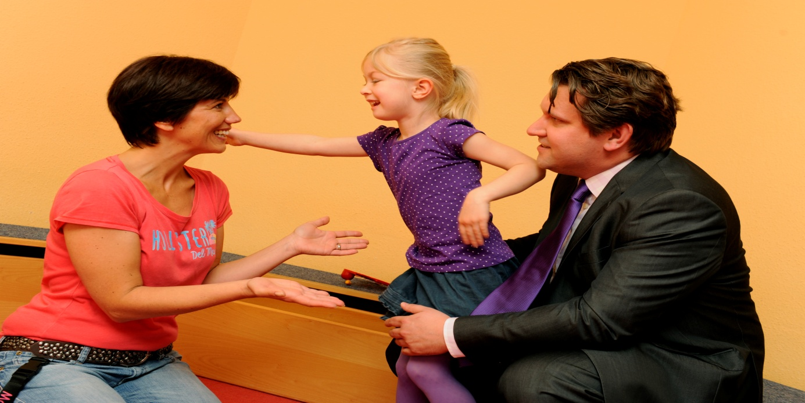
Situationsgespräche
Halbjahresplanung, Aushänge, Infobriefe, Emails

8.4. Feste und gemeinsame Veranstaltungen:
Im Jahreskreis ergeben sich viele Möglichkeiten zur Elternmitarbeit.
Veranstaltungen im Jahreskreis:
z.B. Ausflüge, Sommerfest , Tag der offenen Tür, Christliche Feste,
Bastel-Aktionen, Großeltern-Nachmittag, Kennenlern-Nachmittag zu Beginn des neuen Kindergartenjahrs

9. Partizipation
Mit dem neuen Bundeskinderschutzgesetz wird das Recht von Kindern auf Partizipation gestärkt.
Partizipation ist ein Qualitätskriterium aktueller Frühpädagogik. Bildungsförderung durch Erwachsene setzt voraus, dass die Selbstbildungsprozesse der Kinder wahr und ernst genommen werden und die Erwachsenen mit den Kindern in einen Dialog über deren Weltansicht eintreten.
Die Beteiligung der Kinder an allen sie betreffenden Angelegenheiten wird so zum Ausgangspunkt einer bildungsorientierten Pädagogik.

10. QUALITÄTSSICHERUNG
In unserer Einrichtung wird eine regelmäßige Überprüfung der einzelnen Bereiche nach anerkanntem Qualitätsmanagementsystem Qualitypack nach KQLT durchgeführt.
Dies sind im Besonderen:
- gezielte Mitarbeiterförderung – Zielvereinbarung im jährlichen Mitarbeitergespräch / Schulung / Fortbildung
- Evaluation und Elternbefragung
- Nutzung wissenschaftlich anerkannter Dokumentationsverfahren
- Fachlicher Austausch mit Familienzentren im Verbund sowie durch Arbeitskreise innerhalb des Hauses.
- Begehungen durch Fachleute aus den Bereichen Hygiene, Sicherheit, Feuer- und Arbeitsschutz, Gebäudetechnik.
Die Kindertagesstätte erhielt am 4. Juni 2007 das Gütesiegel des Landes Nordrhein-Westfalen als Familienzentrum. Diese Zertifizierung wird alle vier Jahre überprüft. Im April 2011 erfolgte die erste Rezertifizierung.
Diese Konzeption wurde im Kita–Team am 04.10.2014 evaluiert und überarbeitet.

11. Anhang
11. 1. Angebote im Haus:
Das „Haus der Familie“ beherbergt folgende Einrichtungen und Dienste, die untereinander vernetzt sind:
• Die Erziehungs- und Familienberatungsstelle ist für Eltern, Kinder, Jugendliche und junge Erwachsene eine Anlaufstelle in unterschiedlichen Problem- und Lebenslagen. Auch die Beratung von Fachkräften in anderen Einrichtungen (Kindertagesstätten, Schulen etc.) ist wesentlicher Bestandteil des Aufgabenspektrums. Hinzu kommen Elternberatung vor Ort und Gruppenangebote für Erwachsene und Kinder in besonderen Problemlagen (z.B. Alleinerziehende, Kinder aus Trennungs- und Scheidungsfamilien).
• Die Beratungsstelle esperanza spannt ein umfassendes Beratungs- und Hilfenetz vor, während und nach einer Schwangerschaft. In der Beratungsstelle erhalten Frauen, Männer und Paare, auf die jeweilige Lebenssituation bezogen, lösungs- und zukunftsorientierte Beratung und konkrete Unterstützung. Zum Angebotsspektrum gehört auch die Väterberatung, die (werdenden) Vätern die Möglichkeit eröffnet, mit einem Berater ihre individuellen Fragen und Probleme zu besprechen. Diverse Gruppenangebote runden die Angebotspalette ab.
• Eingebunden in das Beratungsangebot von esperanza, bietet der Fachdienst Kindertagespflege eine Anlaufstelle sowohl für Eltern als auch für Tagespflegepersonen. Sie werden hier beraten, zusammengeführt und während der gesamten Dauer des Betreuungsverhältnisses unterstützt.
• Die Flexible Erziehungshilfe Dormagen (F.E.D.) ist ein ambulantes Angebot der Beratung und Begleitung für Familien, Kinder, Jugendliche und junge Erwachsene. Sie umfasst neben der sozialpädagogischen Familienhilfe und Erziehungsbeistandschaften u.a. begleiteten Umgang in Trennungs- und Scheidungsfamilien und sozialpädagogisch betreutes Wohnen.
• Räumlich integriert in den Gebäudekomplex „Haus der Familie“ ist das Wohnmodell. Insgesamt acht Wohnungen wurden hier für Alleinerziehende und junge Familien in schwierigen Lebenssituationen geschaffen. Jeweils eine Fachkraft des Caritasverbandes begleitet die Familien während der zeitlich befristeten Wohndauer.
• Ebenfalls im „Haus der Familie“ angesiedelt ist der Fachdienst für Integration und Migration, der neben der Migrationserstberatung u.a. auch Angebote im Zusammenhang mit der interkulturellen Öffnung von Einrichtungen macht und Workshops zur interkulturellen Kommunikation veranstaltet.
• Mutter-Kind-Kuren und Mütterkuren werden im „Haus der Familie“ vermittelt, wenn bei ernsthafter Überforderung der Mutter eine therapeutisch begleitete Auszeit von Alltag und Verantwortung erforderlich wird.
• In der häuslichen Umgebung kann die Familienpflege bei besonderen Belastungssituationen und Erkrankungen die Weiterführung des Haushalts sowie die Betreuung der Kinder gewährleisten.
• Die Fachambulanz für Suchtkranke bietet Information und Beratung bei Fragen zum Umgang mit Alkohol- und Medikamenten-, Glücksspiel- und Essproblemen sowie bei Nikotinabhängigkeit.

• Die Allgemeine Sozialberatung wendet sich als Anlaufstelle an Menschen mit unterschiedlichsten persönlichen und sozialen Konfliktlagen.
• Die Fachberatung Gemeindecaritas schließlich bildet die Schnittstelle zur sozialen Arbeit in den Kirchengemeinden. Sie fördert und begleitet ehrenamtliche Aktivitäten, Freiwilligenarbeit und Selbsthilfeinitiativen.

11.2. Kognitive Bildung in unserer Kindertagesstätte
Da die kognitive Bildung für alle Bildungsbausteine bedeutsam ist und erklärt, wann Kinder in welchen Entwicklungsphasen Dinge beherrschen können, halten wir eine kurze Beschreibung der kognitiven Entwicklung nach Piaget für alle Fachkräfte für wichtig und stellen sie in den Anhang.
Unter Kognition versteht man das „Denken“ in einem umfassenden Sinn
- Die Aufmerksamkeit
- Die Erinnerung
- Das Lernen
- Die Kreativität
- Das Planen
- Die Orientierung
Laut Piaget wird jeder Mensch mit zwei fundamentalen Tendenzen geboren: Zum einen ist dies die Tendenz zur Adaption, zur Anpassung an die Umgebung. Sie umfasst zwei komplementäre Prozesse:
- Die Assimilation ( die Veränderung der Umwelt, um diese den eigenen Bedürfnissen, Wünschen usw. anzupassen)
- die Akkommodation (die Veränderung des eigenen Verhaltens, um sich selbst den Umweltbedingungen anzupassen)
Zum anderen ist dies die Tendenz zur Organisation, zur Integration der eigenen Prozesse in kohärente Systeme. Beispielsweise kann ein Baby zunächst etwas entweder greifen oder anschauen. Wenn es dann die Augen-Hand-Koordination gelernt hat, kann es Beobachtung und Handlung in ein System integrieren. Jeder Mensch ist bestrebt, durch Adaption und Assimilation immer wieder ein Äquilibrium herzustellen, also einen Gleichgewichtszustand: Er möchte "in Harmonie" mit sich und seiner Umgebung leben.
Piaget unterscheidet vier Hauptstadien der kognitiven Entwicklung bei Kindern, von denen sich drei im Kindergarten wiederfinden lassen und die zum Teil in Substadien unterteilt werden:
- Stufe der sensomotorischen Intelligenz
- Präoperationales Stadium/ Stufe des symbolischen oder vorbegrifflichen Denkens
- Stufe des anschaulichen Denkens
- Stufe der konkreten und formalen Operationen
Auf der Stufe der sensomotorischen Intelligenz (0 - 18/24 Monate; mit sechs Substadien) verfügt der Säugling zunächst nur über einige angeborene Reflexe. Das Baby lernt dann vor allem durch Beobachtung und Handeln (zunächst durch aktive Wiederholung und später durch Experimentieren) , also dadurch, dass es beobachtet, was passiert, wenn es Gegenstände berührt, anstößt, bewegt, zieht, fallen lässt usw. Auf diese Weise lernt es auch die Verknüpfung eines Zwecks mit dem Mittel, das zum Erreichen des jeweiligen Ziels benötigt wird. Mit etwa 12 Monaten erkennt das Baby, dass Dinge auch da sind, wenn es sie nicht sieht ("Objektpermanenz"). Es beginnt, zwischen sich selbst (Subjekt) und seiner Umwelt (Objekte) zu unterscheiden. Die vorherrschende Spielform in dieser Phase ist das Übungsspiel.
Das präoperationale Stadium beginnt mit der Stufe des symbolischen oder vorbegrifflichen Denkens (18/24 Monate - 4 Jahre): Das Kleinkind eignet sich die Sprache an und kann nun mit Vorbegriffen - Vorstellungen und Symbolen - umgehen. Ferner unterscheidet es jetzt zwischen einem Objekt (einer Situation, einem Verhalten etc.) und der mentalen Repräsentation desselben, was auch symbolische bzw. "Als ob-Spiele" ermöglicht (z.B. kann es mit einem Bauklotz spielen, als ob es ein Auto ist). Das Kind erinnert in erster Linie bildhafte, "lose" Sinneseindrücke.
Später folgt die Stufe des anschaulichen Denkens (4 - 7/8 Jahre): Das Denken erfolgt weiterhin in Vorstellungen bzw. inneren Bildern. Das Kind entwickelt nun echte Begriffe, wobei hauptsächlich wahrnehmungsmäßig herausragende Merkmale berücksichtigt werden. Es ordnet also die vielen Eindrücke und Ereignisse, indem es nach Zusammenhängen und Kausalbeziehungen "sucht". Zugleicht entwickelt es ein Regelbewusstsein ("Wenn heute Montag ist, ist überall Montag"). Das Denken ist aber noch eingleisig und ermöglicht nur die Ausführung einer einzigen inneren Handlung. Gegen Ende dieser Phase wird der frühkindliche Egozentrismus überwunden.
Deutlich wird, wie sich das Denken immer mehr von der Wahrnehmung, der Anschauung und dem Handeln löst, also zunehmend "abstrakter" wird.
Die Stufe der konkreten und formalen Operationen (7/8- 12 Jahre) kann schon im Kindergarten bei Kindern zu beobachten sein, da die Entwicklung jedes Kindes individuell zu betrachten ist. In dieser Stufe ist das Denken weiterhin an anschauliche und erfahrbare Inhalte gebunden. Es werden aber nun verschiedene Merkmale eines Gegenstandes und Vorgangs gleichzeitig erfasst und zueinander in Beziehung gesetzt. Regeln beziehen sich jetzt auf die Relation zwischen zwei und mehr Begriffen. Das Kind kann vorausdenken und sein Handeln reflektierend steuern (wenn ich mich jetzt gut benehme, werde ich später dafür belohnt). Logische Schlussfolgerungen über Phänomene, die physische Objekte betreffen, und über konkrete Situationen werden möglich. Das Regelspiel wird in dieser Phase der Entwicklung zur vorherrschenden Spielform. Schließlich kann das nun jugendliche Kind mit abstrakten Inhalten wie Hypothesen gedanklich umgehen, Probleme theoretisch analysieren und (wissenschaftliche) Fragestellungen systematisch durchdenken. Die höchste Form des logischen Denkens wird erreicht.
Umsetzung in unserer Kindertagesstätte (Wie wird bei uns die kognitive Entwicklung beeinflusst und gefördert?)
- Raumgestaltung
- Pädagogische Angebote (Projekte zu bestimmten Themen, sprachliche Kompetenz, Motorik, emotionale Kompetenz und soziale Kompetenz)
- Sprachliche Kompetenz (Verständigungsmöglichkeit mit anderen durch Sprache)
Die gesamte Einrichtung sowie Umgebung und Alltags- und Spielmaterialien tragen zur kognitiven Bildung bei.
Die Kinder erfahren sich als kompetente kleine Forscher und Entdecker in diesem Bereich. Der Spaß am Entdecken, die Freude am Lösen kniffliger Probleme und Rätsel, der Austausch mit anderen Kindern und auch Erwachsenen über verschiedene Lösungsmöglichkeiten und das Nachdenken über eigene Vorstellungen sind sinnvolle Interaktionen und fördern eine positive Haltung zum kognitiven Bereich. In diesem Zusammenhang spielen Sprache und Kommunikation eine bedeutende Rolle. Anderen zu erklären, wie man vorgegangen ist, was man sich gedacht hat, den anderen zuzuhören, welche Ideen sie entwickelt haben, und diese nachzuvollziehen, sind wichtige Elemente auch im Bereich des sozialen Lernens sowie im Bereich der Sprache. Das Sprechen über das eigene Tun strukturiert zudem Denkprozesse und fördert die Reflexion über eigene Vorstellungen. Kognitive Lernvorgänge stehen im engen Verhältnis zu anderen Bereichen wie Musik, Sport, Naturwissenschaften und Technik. Der Sprache kommt dabei eine besondere Bedeutung zu, weil sie die Basis für Kognition bietet.

11.3.Grundriss der Kindertagesstätte

11.4. Grundriss Außengelände

